Tabla de Contenido

Mapas 1

Tablas 2

Gráficos 3

1. Componente diagnóstico 4

1.1. Características generales del área protegida. 4

1.1.1. Análisis predial del área protegida 6

1.1.2. Las áreas protegidas del Sidap, Risaralda en el contexto de los Planes de Ordenación Manejo de Cuencas Hidrográficas. 9

1.1.3. Cambio Climático 22

1.1.4. Gestión del riesgo de incendios de cobertura vegetal 33

1.2. Objetivos de conservación 37

1.3. Valores Objeto de Conservación 38

1.4. Biodiversidad 39

1.4.1. Análisis de ecosistemas 39

1.4.2. Diversidad Biológica y especies con algún grado de amenaza 40

1.5. Análisis multitemporal de usos del suelo 49

1.6. Contribuciones de las áreas protegidas 50

1.6.1. Servicios de aprovisionamiento: 50

1.6.2. Calidad del agua superficial - Índice de calidad del agua IFSN: 51

1.6.3. Servicios de regulación: 52

1.6.4. Servicios culturales. Recreación y ecoturismo: 52

1.7. Inversiones 55

1.8. Presiones. 57

1.9. Evaluación de la efectividad del manejo 58

1.10. Síntesis Diagnóstico. 64

1.11. Bibliografía 66

# Mapas

Mapa 1. Localización del PNR Ucumarí en el departamento de Risaralda 3

Mapa 2. Veredas del PNR Ucumarí 4

Mapa 3. Índice de Aridez en las áreas protegidas de las cuencas hidrográficas de los ríos Otún - Campoalegre 9

Mapa 4. Índice de Uso del agua superficial (mínimo) en áreas protegidas de las cuencas hidrográficas de los ríos Otún - Campoalegre 10

Mapa 5. Índice de Retención Hídrica IRH en áreas protegidas de las cuencas hidrográficas de los ríos Otún - Campoalegre 12

Mapa 6. Índice de Vulnerabilidad por Desabastecimiento Hídrico en áreas protegidas de las cuencas hidrográficas de los ríos Otún - Campoalegre 13

Mapa 7. Índice de Alteración de Calidad del Agua IACAL período seco en áreas protegidas de las cuencas hidrográficas de los ríos Otún - Campoalegre 14

Mapa 8. Índice de Vegetación Remante IVR en áreas protegidas de las cuencas hidrográficas de los ríos Otún - Campoalegre 15

Mapa 9. Índice de Fragmentación en áreas protegidas en áreas protegidas de las cuencas hidrográficas de los ríos Otún - Campoalegre 16

Mapa 10. Índice de Ambiente Crítico en áreas protegidas de las cuencas hidrográficas de los ríos Otún - Campoalegre 18

Mapa 11. ÍCN en áreas protegidas de las cuencas hidrográficas de los ríos Otún y Campoalegre 19

Mapa 12. Porcentaje de amenazas por avenidas torrenciales en áreas protegidas de las cuencas hidrográficas de los ríos Otún - Campoalegre 20

Mapa 13. Vulnerabilidad socioeconómica y ambiental a incendios de cobertura vegetal del PNR Ucumarí 34

Mapa 14. Usos del suelo 2011 y 2016 48

Mapa 15. Cultural de la cuenca del río Otún 52

# Tablas

Tabla 1. Veredas o sectores del PNR Ucumarí 5

Tabla 2. Áreas Protegidas en la cuenca hidrográfica Río Otún – Campoalegre NSS - POMCA 9

Tabla 3. Índice de Aridez en las áreas protegidas de las cuencas hidrográficas de los ríos Otún - Campoalegre 10

Tabla 4. Índice de Uso de Agua IUA en áreas protegidas en las cuencas hidrográficas de los ríos Otún y Campoalegre 11

Tabla 5. Índice de Retención Hídrica IRH en áreas protegidas de las cuencas de los ríos Otún y Campoalegre 12

Tabla 6. Índice de Vulnerabilidad por Desabastecimiento Hídrico IVH en áreas protegidas de las cuencas hidrográficas de los ríos Otún - Campoalegre 13

Tabla 7. Índice de Alteración Calidad del Agua IACAL período seco en áreas protegidas de las cuencas hidrográficas de los ríos Otún - Campoalegre 14

Tabla 8. Índice de Vegetación Remanente en áreas protegidas de las cuencas hidrográficas de los ríos Otún - Campoalegre 16

Tabla 9. Índice de Fragmentación IF en áreas protegidas en la cuencas hidrográficas de los ríos Otún - Campoalegre 17

Tabla 10. Índice de Ambiente Crítico en áreas protegidas de las cuencas hidrográficas de los ríos Otún - Campoalegre 18

Tabla 11. ICN en áreas protegidas de las cuencas hidrográficas de los ríos Otún - Campoalegre 19

Tabla 12. Porcentaje de amenazas por avenidas torrenciales en áreas protegidas de las cuencas hidrográficas de los ríos Otún - Campoalegre 20

Tabla 13. Estación meteorológica El Cedral 22

Tabla 14. Datos de temperatura período 2006 - 2016 22

Tabla 15. Datos de precipitación período 2006 - 2016 23

Tabla 16. Eventos más frecuentes entre 1926 y 2014 para el municipio de Pereira 24

Tabla 17. Principales riesgos estimados relacionados con la Variabilidad Climática (VC) y el Cambio Climático (CC) para el PNR Ucumarí 30

Tabla 18. Caracterización y fuente de las presiones identificadas para el PNR Ucumarí 31

Tabla 19. Conceptos básicos relacionados con incendios de cobertura vegetal 32

Tabla 20. Inventario de herramientas para la atención de incendios de cobertura vegetal 36

Tabla 21. Ecosistemas del PNR Ucumarí 2015 39

Tabla 22. Cincuenta (50) especies utilizadas en procesos de recuperación de coberturas en predios CARDER 45

Tabla 23. Treinta (30) especies más representativas de regeneración bajo coberturas de plantaciones forestales en áreas protegidas del SIDAP Risaralda 47

Tabla 24. Especies bajo alguna categoría de amenaza en el PNR Ucumarí 48

Tabla 25. Usos del suelo años 2011 y 2016 49

Tabla 26. Acueducto y proyecto productivo que se benefician del recurso hídrico del PNR Ucumarí 50

Tabla 27. Infraestructura turística del PNR Ucumarí 54

Tabla 28. Recursos turísticos en el PNR Ucumarí 54

Tabla 29. Inversiones de entidades diferentes a CARDER y de otros programas de conservación 56

Tabla 30. Caracterización y fuente de las presiones en el PNR Ucumarí 57

# Gráficos

Grafico 1. Número de hectáreas y predios por tipo de zona en la zonificación del PNR Ucumarí 6

Grafico 2. Rangos en porcentaje y hectáreas de los predios al interior del PNR Ucumarí 7

Grafico 3. Porcentaje de los predios ubicados total y parcialmente al interior del PNR Ucumarí 8

Grafico 4. Riqueza de especies de aves por familia en el PNR Ucumarí 40

Grafico 5. Riqueza de especies de plantas por familia para el PNR Ucumarí 47

Grafico 6. Índice de Calidad del agua, IFSN, río Otún período 2010 - 2018 51

Grafico 7. Implementación de recursos CARDER a través del Plan Operativo Anual 55

Grafico 8. Presiones identificadas en el PNR Ucumarí 56

Grafico 9. Resultados del Índice de Efectividad de Manejo PNR Ucumarí 58

Grafico 10. Resultados del avance en la Efectividad del manejo por Eje Temático 59

Grafico 11. Resultados del Eje Temático: Logros 60

Grafico 12. Resultados del Eje Temático: Contexto 61

Grafico 13. Resultados del Eje Temático: Planeación, seguimiento y evaluación 61

Grafico 14. Resultados del Eje Temático: Gestión de los recursos físicos, financieros y humanos 62

Grafico 15. Resultados del Eje Temático: Gobernanza 62

# 1. Componente diagnóstico

# 1.1. Características generales del área protegida.

El Parque Regional Natural Ucumarí se encuentra localizado en la vertiente occidental de la cordillera Central, entre los municipios de Pereira con el 28 % (1121 has) y Santa Rosa de Cabal con el 72% (2842 has) del territorio (Mapa 1). Tiene una extensión total de 3963 hectáreas y se encuentra ubicado dentro de un rango altitudinal de 1800 - 2600 m.s.n.m; en la zona amortiguadora del Parque Nacional Natural Los Nevados. El acceso principal al parque se realiza por vía terciaria desde Pereira, pasando por el corregimiento de La Florida, a una distancia de 22 km. El área que actualmente forma parte del parque natural es más de un 90% propiedad del Estado.

La historia de declaración del área protegida inicia en 1980, cuando los grupos ecológicos de Risaralda comenzaron la campaña para la creación de una reserva en la zona amortiguadora del Parque Nacional Natural los Nevados. Para 1984 el Concejo Municipal de Pereira creó el Parque Ecológico Recreacional Ucumarí y en 1987 la Junta Directiva de la CARDER cambió su nombre a Parque Regional Natural Ucumarí, ampliando su cobertura a 4240 hectáreas. En 1996 el Ministerio de Medio Ambiente extrajo un total de 452 hectáreas del área comprendida por el Centro de Investigaciones y Educación Ambiental La Suiza, para ser constituida como Santuario de Flora y Fauna Otún Quimbaya.

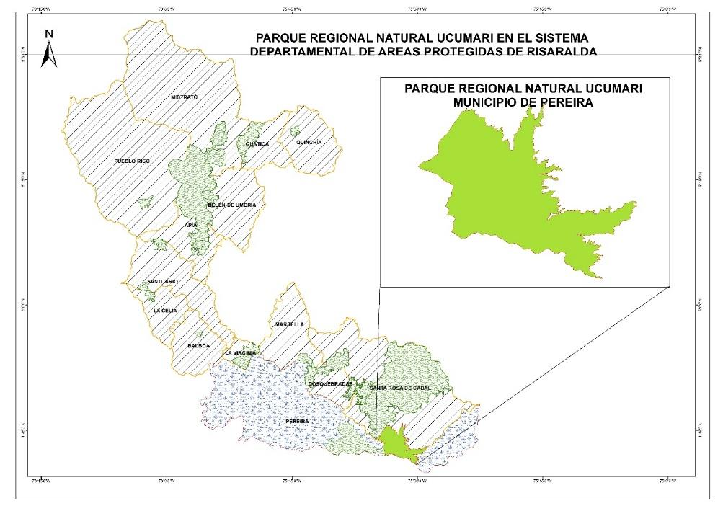

Mapa 1. Localización del PNR Ucumarí en el departamento de Risaralda

Durante en el proceso de aplicación del Decreto 2372 de 2010 del MAVDT, en el cual se unificaron las categorías para áreas protegidas del nivel regional, fue homologada como Parque Natural Regional Ucumarí. El cual, según la definición del Decreto es un “espacio geográfico en el que paisajes y ecosistemas estratégicos en la escala regional, mantienen la estructura, composición y función, así como los procesos ecológicos y evolutivos que los sustentan y cuyos valores naturales y culturales asociados se ponen al alcance de la población humana para destinarlas a su preservación, restauración, conocimiento y disfrute”.

**Mapa N° 2.** Veredas del Parque Regional Natural Ucumarí.

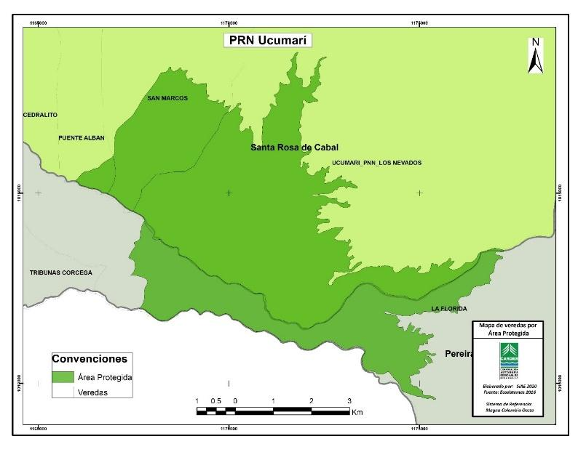

Mapa 2. Veredas del PNR Ucumarí

#### Población.

|  |  |  |  |
| --- | --- | --- | --- |
| **Municipio** | **Veredas o Sectores** | **Área (ha)** | **Área interior del Parque (ha)** |
| Pereira | Cuenca Alta Río Otún | 12746,1 | 1121,1 |
| Santa Rosa de Cabal | Puente Alban | 1213,0 | 55,4 |
| San Marcos | 2445,6 | 614,1 |

Tabla 1. Veredas o sectores del PNR Ucumarí

**Fuente:** SIAE, Carder. 2021

### 1.1.1. Análisis predial del área protegida

El análisis predial incluye los siguientes aspectos: Número de predios su tamaño, distribución con relación a la zonificación del área protegida (preservación, restauración, uso sostenible y uso público). Con relación a la Unidad Agrícola Familiar, para los municipios de Guática, Dosquebradas, Pereira, Marsella, Santa Rosa de Cabal y Belén de Umbría que se encuentran ubicados en la zona relativamente homogénea No 3, según la potencialidad productiva: agrícola de 4 a 10 ha[1]; tamaño de cada una de las zonas del ordenamiento territorial y número de predios incluida en ella, finalmente se evalúa (extensión y porcentaje) los predios que se encuentran sobre los linderos del área protegida. Con sus resultados se aportan elementos para la gestión de esta, sobre todo en el tema del componente de ordenamiento y los usos y actividades permitidas. La información base fue suministrada por el Sistema de Información Ambiental y Estadístico de la CARDER, SIAE.

Grafico 1. Número de hectáreas y predios por tipo de zona en la zonificación del PNR Ucumarí

Las zonas de preservación y restauración son las que ocupan la mayor parte del área protegida con 3850 ha y 27 ha respectivamente.

**Grafico 2. Rangos en porcentaje y hectáreas de los predios al interior del PNR Ucumarí**

El análisis para conocer el rango en porcentaje del área que cada predio tiene al interior del área protegidas es de interés para la gestión, sobre todo por el tema de las implicaciones del registro ante la respectiva Oficina de Instrumentos Públicos y por el tipo de usos y actividades que son autorizados. En el caso del PRN Ucumarí los valores más representativos están en los rangos porcentuales de superficie al interior del área protegida: 11 predios tienen el 100% de su área al interior del área protegida, 10 predios tienen entre el 90 y 100% de su área al interior del PRN Ucumarí.

Con relación al tamaño de los 30 predios que se encuentran al interior o parcialmente en el área protegida, se tiene que: 14 predios tienen entre 0 y 10 ha del total de su área dentro del PRN Ucumarí, 9 predios tienen más de 100 ha dentro del parque y 2 predios tienen entre 10 y 20 ha del total de su área al interior de este.

**Grafico 3. Porcentaje de los predios ubicados total y parcialmente al interior del PNR Ucumarí**

De los 30 predios que se encuentran en el PRN Ucumarí, 11 correspondientes al 37% tienen el total de su área dentro del área protegida y 19 predios correspondientes al 63% tienen área parcialmente en el PRN Ucumarí.

### 1.1.2. Las áreas protegidas del Sidap, Risaralda en el contexto de los Planes de Ordenación Manejo de Cuencas Hidrográficas.

En la actualidad en jurisdicción de CARDER existen seis cuencas (Subzona Hidrográfica –SZH- o Nivel Subsiguiente -NSS- de acuerdo con la Sectorización Hidrográfica del IDEAM) sujetas de elaboración de Planes de Ordenación y Manejo de Cuenca Hidrográfica – POMCAS. El DCS Alto del Nudo se encuentra en la cuenca del Río Otún – NSS (47.1%) y en la cuenca del río Campoalegre (52,9%) de su territorio.

|  |  |  |  |
| --- | --- | --- | --- |
| **POMCA** | **Estado del POMCA** | **Áreas Protegidas presentes** | **Porcentaje del área protegida en la cuenca (%)** |
| 1. Río Otún -NSS | Adoptado mediante Resolución 1560 del 11 de diciembre de 2017 | PRN Ucumari | 100 |
| DCS La Marcada | 57.4 |
| DCS Alto del Nudo | 47.1 |
| DCS Campoalegre | 21.4 |
| 1. Río La Vieja -SZH | Adoptado mediante Resolución 1053 del 12 de septiembre de 2018 | DCS Barbas Bremen | 100 |
| 1. Río Risaralda -SZH | Adoptado mediante Resolución 1678 del 20 de diciembre de 2017 | DMI Agualinda | 100 |
| DMI Planes de San Rafael | 100 |
| PRN Santa Emilia | 100 |
| DMI Arrayanal | 100 |
| DMI Cristalina La Mesa | 100 |
| DMI Cuchilla del San Juan | 77.7 |
| PRN Verdum | 45.5 |
| AR Alto del Rey | 38.6 |
| 1. Río Campoalegre y otros directos al Cauca -NSS | En proceso de actualización de acuerdo a Resolución 4003 del 2015 | DCS Campoalegre | 78.6 |
| DCS Alto del Nudo | 52.9 |
| DCS La Marcada | 42.6 |
| RFP La Nona | 100 |
| 1. Ríos Opiramá, Supia y otros directos al Cauca NSS | Sin POMCA (se iniciará en el 2021) | AR Cerro Gobia | 100 |
| DMI Guasimo | 100 |
| 1. Ríos Pescador, Rut, Chanco, Catarina y Cañaveral – SZH | Sin POMCA | AR Alto del Rey | 61.4 |
| PRN Verdum | 54.5 |
| 1. Río San Juan Alto - SZH | Sin POMCA | PRN Río Negro | 100 |
| DMI Cuchilla del San Juan | 22.3 |

**Tabla 2. Áreas Protegidas en la cuenca hidrográfica Río Otún – Campoalegre NSS - POMCA**

**Fuente:** Cartografía POMCA, Río Campoalegre - Otún – NSS, 2017.

Como un insumo para el contexto regional y para el análisis del diagnóstico se analizan los indicadores de la síntesis ambiental de la fase de diagnóstico del POMCA del río Campoalegre y Otún y de los escenarios tendenciales de la Fase de Prospectiva y Zonificación, para cada una de las áreas protegidas ubicadas en esta cuenca. Dicho análisis se realizó a escala 1:25.000 para toda la cuenca hidrográfica, por lo tanto, el área protegida es de menor tamaño en comparación con el área de la cuenca y los datos pueden no reflejar la realidad detallada de ésta, debido a la extensión del territorio sujeto de análisis, sin embargo, se considera importante en el contexto territorial.

#### Índice de Aridez (IA)

El objetivo de este índice es estimar la suficiencia o insuficiencia de precipitación para el sostenimiento de los ecosistemas. Se describe como una característica cualitativa del clima, que permite medir el grado de suficiencia o insuficiencia de la precipitación para el sostenimiento de los ecosistemas de una región. Identifica áreas deficitarias o de excedentes de agua, calculadas a partir del balance hídrico superficial (Ministerio de Ambiente y Desarrollo Sostenible, 2014)

|  |  |  |  |  |  |  |
| --- | --- | --- | --- | --- | --- | --- |
| **Área Protegida** | **Altos excedentes de agua** | **Excedentes de agua** | **Moderado** | **Deficitario de agua** | **Moderado y deficitario de agua** | **Moderado y excedente de agua** |
| Alto del Nudo | 45.16% | 1.64% | 17.33% | 0.00% | 17.56% | 18.32% |
| Campoalegre | 21.47% | 0.00% | 15.72% | 0.90% | 0.97% | 60.94% |
| La Marcada | 57.56% | 0.00% | 0.00% | 41.37% | 1.07% | 0.00% |
| La Nona | 3.10% | 0.00% | 45.69% | 0.00% | 0.00% | 51.21% |
| Ucumarí | 100.00% | 0.00% | 0.00% | 0.00% | 0.00% | 0.00% |

**Tabla 3. Índice de Aridez en las áreas protegidas de las cuencas hidrográficas de los ríos Otún - Campoalegre**

**Fuente:** Cartografía POMCA, Río Campoalegre - Otún – NSS, 2017.

Como se observa en la tabla 3 la mayoría de las áreas protegidas de la cuenca del Rio Otún se encuentran con Altos Excedentes de Agua exceptuando La Nona que presenta un nivel Moderado. Se destaca Campoalegre con un mayor porcentaje en nivel Moderado y Excedente de Aguas.

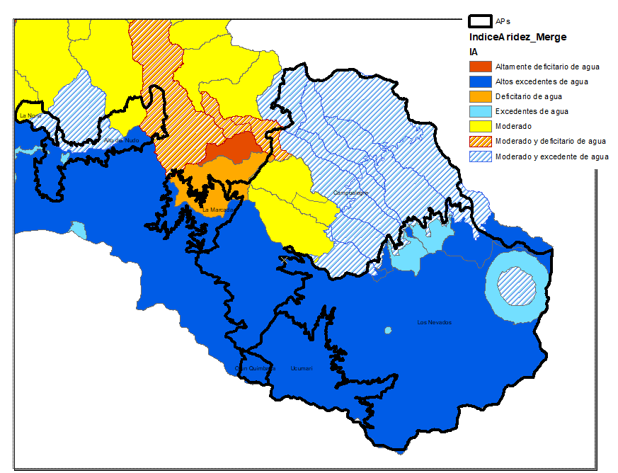

**Mapa 3. Índice de Aridez en las áreas protegidas de las cuencas hidrográficas de los ríos Otún - Campoalegre**

**Fuente:** Cartografía POMCA, Río Campoalegre - Otún – NSS, 2017.

#### Índice de Uso de Agua (IUA)

El objetivo de este índice es estimar la relación porcentual entre la demanda de agua con respecto a la oferta hídrica disponible. Corresponde a la cantidad de agua utilizada por los diferentes sectores usuarios, en un periodo de tiempo t (anual, mensual) y en una unidad espacial de referencia j (área, zona, subzona, etc.) en relación con la oferta hídrica superficial disponible para las mismas unidades de tiempo y espacio (Ministerio de Ambiente y Desarrollo Sostenible, 2014).

|  |  |  |  |  |  |
| --- | --- | --- | --- | --- | --- |
| **Área Protegida** | **Alto = La presión de la demanda es alta con respecto a la oferta disponible.** | **Muy Alto: La presión de la demanda es muy alta con respecto a la oferta disponible.** | **Moderado = La presión de la demanda es moderada con respecto a la oferta disponible** | **Bajo = La presión de la demanda es baja con respecto a la oferta disponible** | **Muy bajo = La presión de la demanda no es significativa con respecto a la oferta disponible** |
| Alto del Nudo | 19.62% | 1.29% | 12.23% | 49.30% | 17.56% |
| Campoalegre | 8.05% | 9.40% | 5.52% | 14.71% | 62.31% |
| La Marcada | 5.29% | 0.00% | 9.02% | 84.62% | 1.07% |
| La Nona | 3.10% | 0.00% | 45.07% | 11.92% | 39.91% |
| Ucumari | 0.00% | 100.00% | 0.00% | 0.00% | 0.00% |

**Tabla 4. Índice de Uso de Agua IUA en áreas protegidas en las cuencas hidrográficas de los ríos Otún y Campoalegre**

**Fuente:** Cartografía POMCA, Río Campoalegre - Otún – NSS, 2017.

La Tabla 4 muestra un comportamiento positivo con respecto a la relación entre la demanda del recurso hídrico y la oferta disponible para todas las áreas protegidas de las cuencas de los ríos Otún y Campoalegre ubicándose la mayoría entre bajo y muy bajo. Se presenta un porcentaje representativo de alto en el área del Alto del Nudo y moderado en La Nona. Llama la atención la categoría del Muy Alto para Ucumarí que puede explicarse por la concesión otorgada a una actividad agroindustrial en el parque.

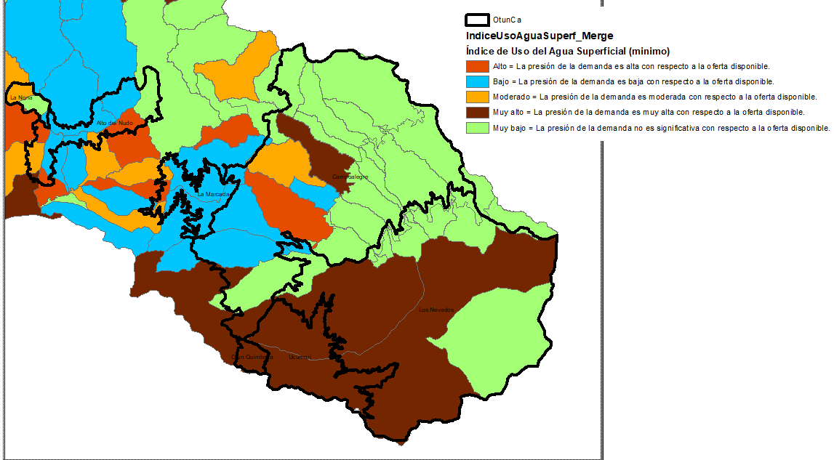

**Mapa 4. Índice de Uso del agua superficial (mínimo) en áreas protegidas de las cuencas hidrográficas de los ríos Otún - Campoalegre**

**Fuente:** Cartografía POMCA, Río Campoalegre - Otún – NSS, 2017.

#### Índice de Retención Hídrica (IRH)

El objetivo de este índice es estimar la capacidad de la subzona de mantener los regímenes de caudales. Mide la capacidad de retención de humedad de las cuencas con base en la distribución de las series de frecuencias acumuladas de los caudales diarios. Este índice se mueve en el rango entre 0 y 1, siendo los valores más bajos los que se interpretan como de menor regulación (Ministerio de Ambiente y Desarrollo Sostenible, 2014).

|  |  |  |  |  |
| --- | --- | --- | --- | --- |
| **Área Protegida** | **Baja retención y regulación de humedad** | **Media retención y regulación de humedad media** | **Alta retención y regulación de humedad** | **Muy alta retención y regulación de humedad** |
| Alto del Nudo | 35.25% | 11.53% | 0.00% | 53.22% |
| Campoalegre | 17.92% | 3.54% | 37.00% | 41.53% |
| La Marcada | 57.56% | 0.00% | 0.00% | 42.44% |
| La Nona | 3.10% | 0.00% | 39.91% | 56.99% |
| Ucumarí | 43.58% | 56.42% | 0.00% | 0.00% |

**Tabla 5. Índice de Retención Hídrica IRH en áreas protegidas de las cuencas de los ríos Otún y Campoalegre**

**Fuente:** Cartografía POMCA, Río Campoalegre - Otún – NSS, 2017.

Se muestra que en términos generales las áreas protegidas de las cuencas de los ríos Otún y Campoalegre se clasifican con un índice alto y muy alto para la retención y regulación de humedad, exceptuando Ucumarí que se ubica mayoritariamente en un nivel medio de retención. Para el caso de La Marcada su mayor área se clasifica en un nivel de baja retención, lo cual puede explicarse por los usos del suelo presentes en la misma.

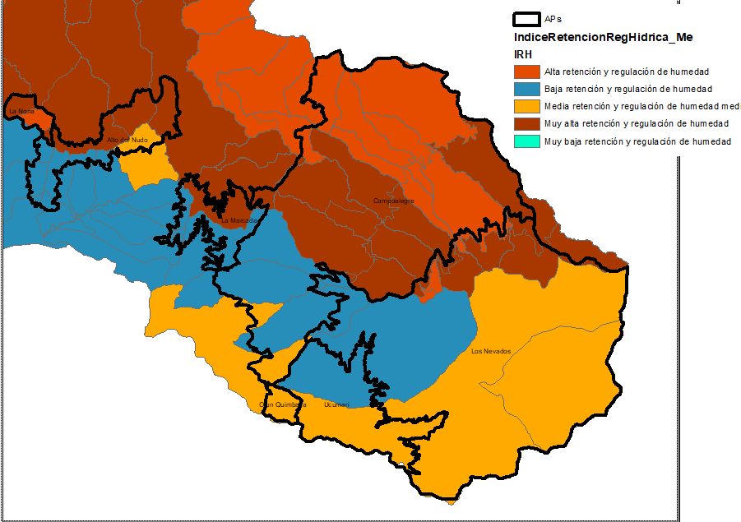

**Mapa 5. Índice de Retención Hídrica IRH en áreas protegidas de las cuencas hidrográficas de los ríos Otún - Campoalegre**

**Fuente:** Cartografía POMCA, Río Campoalegre - Otún – NSS, 2017.

#### Índice de Vulnerabilidad por Desabastecimiento Hídrico (IVH)

El objetivo de este índice es determinar la fragilidad de mantener la oferta de agua para abastecimiento. Establece el grado de fragilidad del sistema hídrico para mantener la oferta para el abastecimiento de agua, que ante amenazas –como periodos largos de estiaje o eventos como el Fenómeno Cálido del Pacífico (El Niño) – podría generar riesgos de desabastecimiento (Ministerio de Ambiente y Desarrollo Sostenible, 2014).

|  |  |  |  |  |
| --- | --- | --- | --- | --- |
| **Área Protegida** | **Alto** | **Bajo** | **Medio** | **Muy bajo** |
| Alto del Nudo | 20.91% | 61.53% | 0.00% | 17.56% |
| Campoalegre | 3.59% | 14.71% | 25.60% | 56.10% |
| La Marcada | 5.29% | 93.64% | 0.00% | 1.07% |
| La Nona | 3.10% | 11.92% | 45.07% | 39.91% |
| Ucumari | 100.00% | 0.00% | 0.00% | 0.00% |

**Tabla 6. Índice de Vulnerabilidad por Desabastecimiento Hídrico IVH en áreas protegidas de las cuencas hidrográficas de los ríos Otún - Campoalegre**

**Fuente:** Cartografía POMCA, Río Campoalegre - Otún – NSS, 2017.

Se muestra que las áreas del Alto del Nudo y La Marcada presentan un nivel bajo de vulnerabilidad por desabastecimiento hídrico, mientras que La Nona y La Marcada se ubican en un nivel medio y muy bajo respectivamente. Se destaca que Ucumarí presenta un nivel alto en este índice. Debe tenerse presente que este índice se relaciona con el fenómeno de variabilidad climática como La Niña por lo cual es clave para la planificación de las áreas al mediano y largo plazo.

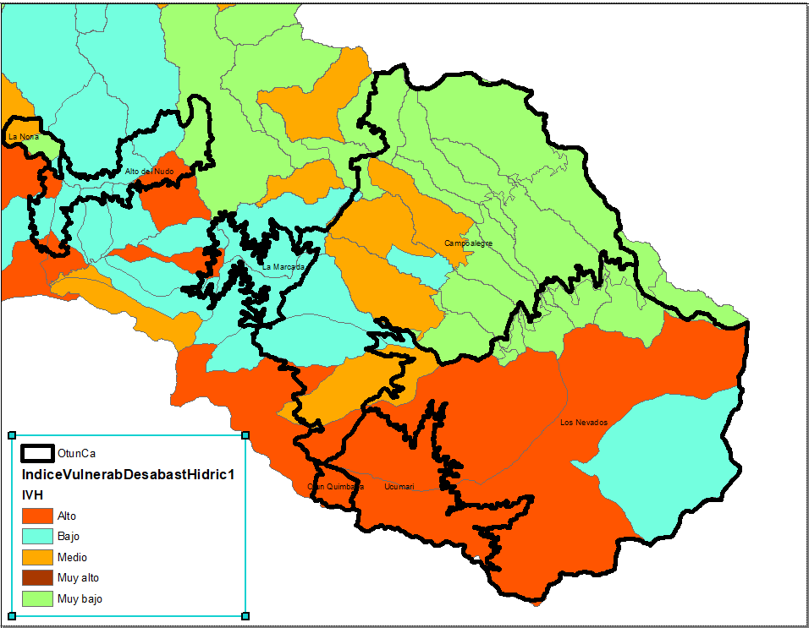

**Mapa 6. Índice de Vulnerabilidad por Desabastecimiento Hídrico en áreas protegidas de las cuencas hidrográficas de los ríos Otún - Campoalegre**

**Fuente:** Cartografía POMCA, Río Campoalegre - Otún – NSS, 2017.

#### Índice de Alteración Calidad del Agua (IACAL)

El objetivo de este índice es estimar la afectación al cuerpo de agua por las presiones de actividades socioeconómicas. Refleja la contribución/alteración potencial de la calidad del agua por presión de la actividad socioeconómica, a escala de subzonas hidrográficas y subcuencas, pues se calcula en función de la presión ambiental, entendida como la contribución potencial de cada agente social o actividad humana (población, industria, agricultura, minería) a las alteraciones del medio ambiente por consumo de recursos naturales, generación de residuos (emisión o vertimiento) y transformación del medio físico, limitaciones para determinados usos en función de variables seleccionadas, mediante ponderaciones y agregación de variables físicas, químicas y biológicas (Ministerio de Ambiente y Desarrollo Sostenible, 2014).

|  |  |  |  |  |
| --- | --- | --- | --- | --- |
| **Área Protegida** | **Bajo** | **Medio Alto** | **Alto** | **Muy Alto** |
| Alto del Nudo | 18.32% | 0.00% | 26.91% | 54.76% |
| Campoalegre | 93.60% | 0.05% | 6.36% | 0.00% |
| La Marcada | 83.18% | 0.00% | 0.00% | 16.82% |
| La Nona | 51.21% | 0.00% | 45.69% | 3.10% |
| Ucumari | 56.42% | 43.58% | 0.00% | 0.00% |

**Tabla 7. Índice de Alteración Calidad del Agua IACAL período seco en áreas protegidas de las cuencas hidrográficas de los ríos Otún - Campoalegre**

**Fuente:** Cartografía POMCA, Río Campoalegre - Otún – NSS, 2017.

Este índice muestra como el mayor porcentaje de las áreas protegidas de las cuencas de los Ríos Otún y Campoalegre se encuentran en condición de bajo con respecto a este índice, excepto para el caso del Alto del Nudo que se clasifica como muy alto. Este análisis se hace para el periodo seco y debe interpretarse como una presión que las actividades socioeconómicas pueden hacer de manera potencial sobre la calidad del recurso hídrico.

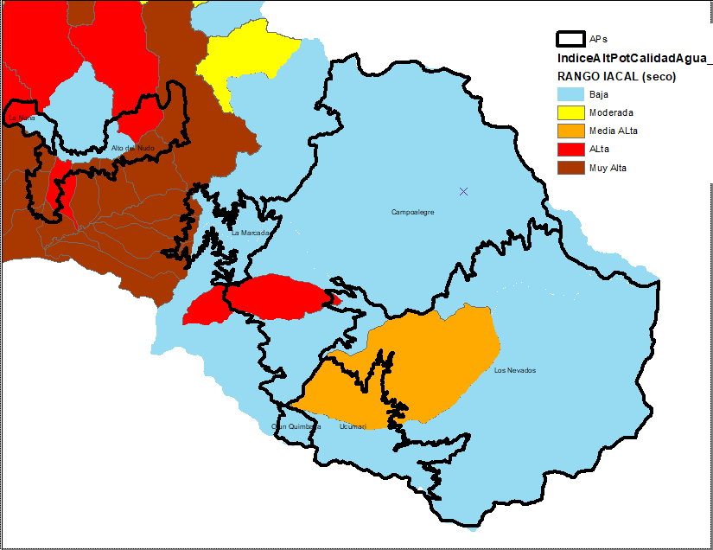

**Mapa 7. Índice de Alteración de Calidad del Agua IACAL período seco en áreas protegidas de las cuencas hidrográficas de los ríos Otún - Campoalegre**

**Fuente:** Cartografía POMCA, Río Campoalegre - Otún – NSS, 2017.

#### Indicador de Vegetación remanente (IVR)

El objetivo de este indicador en cuantificar el porcentaje de vegetación remanente por tipo de cobertura vegetal a través del análisis multitemporal, con énfasis en las coberturas naturales. Expresa la cobertura de vegetación natural de un área como porcentaje total de la misma; dicho indicador se estima para cada una de las coberturas de la zona en estudio (Ministerio de Ambiente y Desarrollo Sostenible, 2014).

|  |  |  |  |  |  |
| --- | --- | --- | --- | --- | --- |
| **Área Protegida** | **0** | **(CT) Completamente transformado.** | **(MT) Muy transformado. Sostenibilidad baja.** | **(NT) No transformado o escasamente transformado. Sostenibilidad alta** | **(PT) Parcialmente transformado. Al menos el 70% de la vegetación primaria permanece sin alterar. Sostenibilidad media.** |
| Alto del Nudo | 3.37% | 0.00% | 4.01% | 87.41% | 5.21% |
| Campoalegre | 0.05% | 0.00% | 0.86% | 68.29% | 30.80% |
| La Marcada | 1.33% | 0.04% | 8.99% | 89.63% | 0.01% |
| La Nona | 0.00% | 0.00% | 0.01% | 97.49% | 2.50% |
| Ucumari | 1.44% | 0.00% | 0.17% | 98.38% | 0.00% |

**Tabla 8. Índice de Vegetación Remanente en áreas protegidas de las cuencas hidrográficas de los ríos Otún - Campoalegre**

**Fuente:** Cartografía POMCA, Río Campoalegre - Otún – NSS, 2017.

La tabla 8 muestra que todas las áreas protegidas de las cuencas de los Ríos Otún y Campoalegre se encuentran clasificadas como no transformada o escasamente trasformado, es decir con una sostenibilidad alta. Esto puede interpretarse como un efecto positivo de la declaratoria de estos territorios como áreas protegidas.

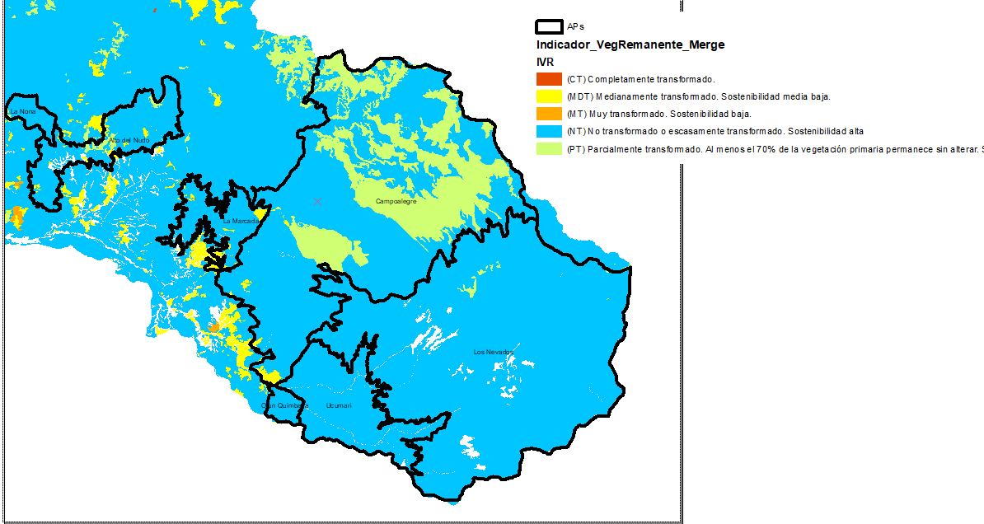

**Mapa 8. Índice de Vegetación Remante IVR en áreas protegidas de las cuencas hidrográficas de los ríos Otún - Campoalegre**

**Fuente:** Cartografía POMCA, Río Campoalegre - Otún – NSS, 2017.

#### Índice de fragmentación (IF)

El objetivo de este índice es cuantificar el grado o tipo de fragmentación de los diferentes tipos de cobertura natural de la tierra. La fragmentación se entiende como la división de un hábitat originalmente continuo en relictos remanentes inmersos en una matriz transformada (Sanders et ál., 1991). Con el fin de conocer el índice de fragmentación se aplicará la metodología de Steenmans y Pinborg (2000) que tiene en cuenta el número de bloques de vegetación y su grado de conectividad. (Ministerio de Ambiente y Desarrollo Sostenible, 2014).

|  |  |  |  |  |  |
| --- | --- | --- | --- | --- | --- |
| **Área Protegida** | **0** | **Extrema (Entre 10 y 100)** | **Fuerte (Entre 1 y 10)** | **Mínima (<0.01)** | **Moderada (Entre 0.1 y 1)** |
| Alto del Nudo | 0.00% | 49.02% | 12.99% | 3.50% | 34.49% |
| Campoalegre | 0.13% | 8.05% | 4.19% | 0.16% | 87.48% |
| La Marcada | 1.41% | 8.48% | 32.39% | 0.00% | 57.72% |
| La Nona | 0.05% | 60.25% | 0.00% | 0.06% | 39.64% |
| Ucumari | 0.00% | 0.00% | 2.69% | 0.00% | 97.31% |

**Tabla 9. Índice de Fragmentación IF en áreas protegidas en la cuencas hidrográficas de los ríos Otún - Campoalegre**

**Fuente:** Cartografía POMCA, Río Campoalegre - Otún – NSS, 2017.

La tabla 9 muestra que el mayor porcentaje de las áreas protegidas se encuentran en un nivel de fragmentación moderado, excepto para el Alto del Nudo y La Nona que presenta un nivel extremo. Estas condiciones deben ser consideradas para estrategias de conectividad ecosistémica que disminuya los niveles de este índice.

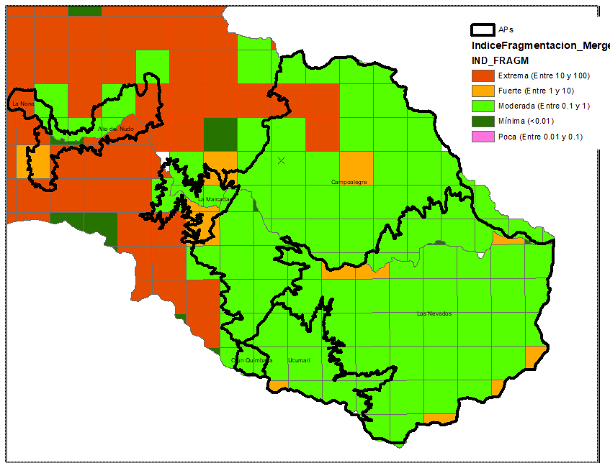

**Mapa 9. Índice de Fragmentación en áreas protegidas en áreas protegidas de las cuencas hidrográficas de los ríos Otún - Campoalegre**

**Fuente:** Cartografía POMCA, Río Campoalegre - Otún – NSS, 2017.

#### Índice de Ambiente Crítico (IAC)

El objetivo de este índice es identificar los tipos de cobertura natural con alta presión demográfica. Combina los indicadores de vegetación remanente (IVR) y el índice de presión demográfica (IPD), de donde resulta un índice de estado-presión que señala a la vez grado de transformación y presión poblacional. Para calificar las áreas se adopta la matriz utilizada por Márquez (2000) con modificación (Ministerio de Ambiente y Desarrollo Sostenible, 2014).

|  |  |  |  |
| --- | --- | --- | --- |
| **Áreas Protegida** | **0** | **Relativamente estable o relativamente intacto; conservado y sin amenazas inminentes** | **Vulnerable, conservación aceptable y/o amenazas moderadas-. Sostenible en el mediano plazo, en especial con medidas de protección** |
| Alto del Nudo | 3.37% | 62.06% | 34.57% |
| Campoalegre | 0.05% | 96.91% | 3.03% |
| La Marcada | 1.33% | 71.58% | 27.09% |
| La Nona | 0.00% | 96.91% | 3.09% |
| Ucumari | 1.44% | 97.87% | 0.69% |

**Tabla 10. Índice de Ambiente Crítico en áreas protegidas de las cuencas hidrográficas de los ríos Otún - Campoalegre**

**Fuente:** Cartografía POMCA, Río Campoalegre - Otún – NSS, 2017.

De acuerdo con la tabla 10 se muestra que todas las áreas protegidas de las cuencas de los Ríos Otún y Campoalegre se encuentran clasificadas como relativamente estable. Sin embargo, el Alto del Nudo y La Marcada presentan porcentajes clasificados en categoría de Vulnerables, es decir que tiene un grado de conservación aceptable y/o amenazas moderadas y que es sostenible en el mediano plazo con medidas de protección.

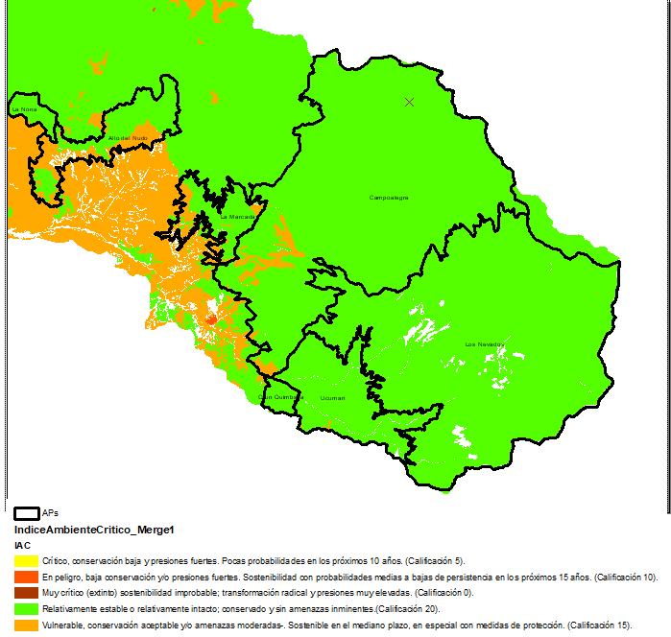

**Mapa 10. Índice de Ambiente Crítico en áreas protegidas de las cuencas hidrográficas de los ríos Otún - Campoalegre**

**Fuente:** Cartografía POMCA, Río Campoalegre - Otún – NSS, 2017.

#### Índice del Estado Actual de las Coberturas Naturales (ICN)

El objetivo de este índice es mostrar de manera consolidada los resultados de las calificaciones relacionadas con el estado actual por tipo de cobertura natural a través de los indicadores de vegetación remanente, tasa de cambio de la cobertura, índice de fragmentación e índice de ambiente crítico. Cuantifica el estado actual por tipo de coberturas naturales de la tierra (Ministerio de Ambiente y Desarrollo Sostenible, 2014).

|  |  |  |  |  |  |
| --- | --- | --- | --- | --- | --- |
| **Áreas Protegidas** | **0**  **Completamente transformado** | **Entre 21 y 40**  **Transformado** | **Entre 41 y 60**  **Medianamente transformado** | **Mayor de 60**  **Conservado** | **SD** |
| Alto del Nudo | 0.00% | 11.19% | 21.68% | 57.34% | 9.79% |
| Campoalegre | 0.00% | 0.00% | 18.32% | 74.87% | 6.81% |
| La Marcada | 3.49% | 8.14% | 20.93% | 56.98% | 10.47% |
| La Nona | 0.00% | 2.33% | 23.26% | 65.12% | 9.30% |
| Ucumari | 0.00% | 0.00% | 3.33% | 60.00% | 36.67% |

**Tabla 11. ICN en áreas protegidas de las cuencas hidrográficas de los ríos Otún - Campoalegre**

**Fuente:** Cartografía POMCA, Río Campoalegre - Otún – NSS, 2017.

La tabla 11 indica que el mayor porcentaje de las áreas protegidas de las cuencas de los Ríos Otún y Campoalegre se encuentran en un nivel de Conservado y Medianamente transformado. Esto puede interpretarse como un efecto positivo de la declaratoria de estos territorios como áreas protegidas.

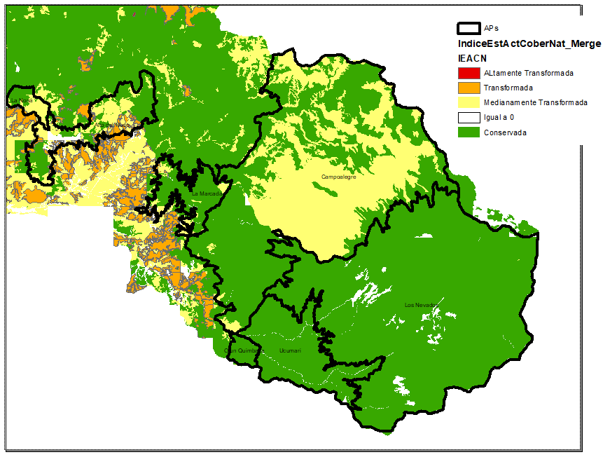

**Mapa 11. ÍCN en áreas protegidas de las cuencas hidrográficas de los ríos Otún y Campoalegre**

**Fuente:** Cartografía POMCA, Río Campoalegre - Otún – NSS, 2017.

#### Porcentajes de Niveles de Amenaza por Avenidas Torrenciales

El objetivo de esta información es evaluar el grado de incidencia de amenaza alta y media en la cuenca hidrográfica por avenidas torrenciales. Define el área de incidencia por tipo y nivel de amenaza que puedan presentarse en la cuenca hidrográfica (Ministerio de Ambiente y Desarrollo Sostenible, 2014).

|  |  |  |
| --- | --- | --- |
| **Área Protegida** | **Alto** | **Muy Alto** |
| Alto del Nudo | 54.23% | 45.77% |
| Campoalegre | 81.42% | 18.58% |
| La Marcada | 48.23% | 51.77% |
| La Nona | 96.90% | 3.10% |
| Ucumari | 0.00% | 100.00% |

**Tabla 12. Porcentaje de amenazas por avenidas torrenciales en áreas protegidas de las cuencas hidrográficas de los ríos Otún - Campoalegre**

**Fuente:** Cartografía POMCA, Río Campoalegre - Otún – NSS, 2017.

Con respecto a la amenaza por avenidas torrenciales todas las áreas protegidas de las cuencas de los Ríos Otún y Campoalegre se encuentran ubicadas entre amenaza alta y muy alta, desatacando Ucumarí que en esta última ubica el total de su territorio. Esta condición deberá tenerse en cuenta para el componente de ordenamiento del proceso de actualización de los planes de manejo de las áreas protegidas.

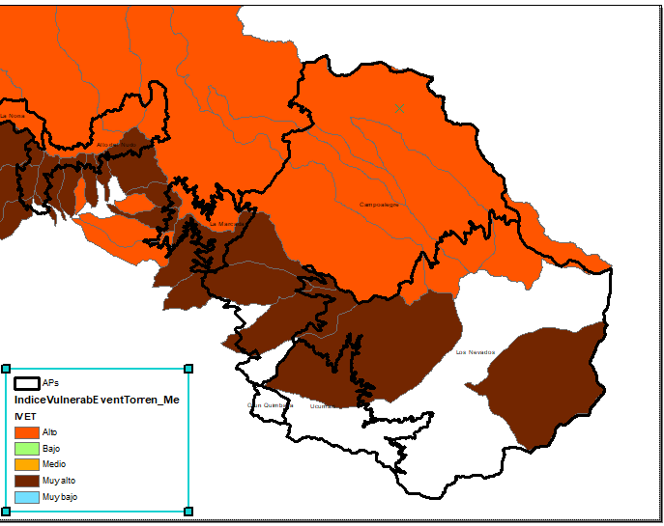

**Mapa 12. Porcentaje de amenazas por avenidas torrenciales en áreas protegidas de las cuencas hidrográficas de los ríos Otún - Campoalegre**

**Fuente:** Cartografía POMCA, Río Campoalegre - Otún – NSS, 2017.

### 1.1.3. Cambio Climático

La variabilidad y el cambio climático, pueden ser los detonantes o causantes de diferentes grados de afectación sobre los elementos o sistemas que se encuentran en el territorio, por consiguiente, se identifican las variaciones en el comportamiento de las variables climáticas y las condiciones en el Parque Regional Natural Ucumari, con el fin de observar los aspectos que aumentan la susceptibilidad a impacto asociados con eventos relacionados con el clima.

#### Condiciones climáticas

Las variables atmosféricas como la temperatura y la precipitación son unos de los elementos climáticos que aportan datos estadísticos relevantes para caracterizar un lugar determinado, identificar sus cambios constituye un factor fundamental para determinar las posibles afectaciones ocurridas o que puedan ocurrir en el área protegida y que estén asociadas al clima.

La estación meteorológica de CENICAFE, de donde se tomaron datos sobre temperatura y precipitación se encuentran dentro del área de influencia delParque Regional Natural Ucumari.

|  |  |  |  |  |
| --- | --- | --- | --- | --- |
| **Estación** | **Fuente** | **Información** | **Ubicación msnm** | **Ubicación PRN Ucumari (msnm)** |
| El Cedral | Cenicafe | Análisis de información periodo 2006 - 2016 | 2120 | Rango altitudinal del PRN ucumari entre 1800–2600 msnm |

**Tabla 13. Estación meteorológica El Cedral**

**Datos de Temperatura**

|  |  |  |  |  |  |  |  |  |  |  |  |  |  |  |
| --- | --- | --- | --- | --- | --- | --- | --- | --- | --- | --- | --- | --- | --- | --- |
| **Año** | **Temperatura** | **Ene** | **Feb** | **Mar** | **Abr** | **May** | **Jun** | **Jul** | **Agost** | **Sept** | **Oct** | **Nov** | **Dic** | **Promedio** |
| 2006 | Promedio | 15 | 15 | 15 | 16 | 16 | 16 | 16 | 16 | 16 | 15 | 15 | 15 | **15** |
| Máxima | 19 | 21 | 20 | 21 | 21 | 21 | 22 | 22 | 22 | 21 | 20 | 20 | **21** |
| Mínima | 10 | 11 | 11 | 12 | 12 | 12 | 12 | 11 | 11 | 12 | 11 | 11 | **12** |
| 2007 | Promedio | 16 | 16 | 15 | 15 | 15 | 15 | 16 | 15 | 15 | 14 | 14 | 14 | **15** |
| Máxima | 21 | 22 | 20 | 20 | 20 | 20 | 21 | 20 | 21 | 19 | 19 | 19 | **20** |
| Mínima | 11 | 11 | 12 | 12 | 12 | 12 | 11 | 11 | 11 | 11 | 11 | 11 | **11** |
| 2008 | Promedio | 15 | 14 | 14 | 0 | 14 | 14 | 14 | 14 | 14 | 14 | 14 | 15 | **13** |
| Máxima | 20 | 19 | 19 | 0 | 18 | 19 | 19 | 18 | 19 | 20 | 19 | 19 | **17** |
| Mínima | 11 | 10 | 11 | 0 | 11 | 11 | 11 | 10 | 10 | 10 | 11 | 11 | **10** |
| 2009 | Promedio | 11 | 10 | 11 | 0 | 11 | 11 | 11 | 10 | 10 | 10 | 11 | 11 | **10** |
| Máxima | 19 | 20 | 19 | 20 | 20 | 20 | 21 | 21 | 22 | 21 | 20 | 20 | **20** |
| Mínima | 11 | 10 | 11 | 11 | 11 | 11 | 11 | 11 | 11 | 11 | 11 | 11 | **11** |
| 2010 | Promedio | 15 | 17 | 17 | 16 | 16 | 16 | 15 | 15 | 15 | 15 | 14 | 14 | **16** |
| Máxima | 21 | 22 | 22 | 21 | 21 | 20 | 19 | 20 | 19 | 20 | 18 | 18 | **20** |
| Mínima | 10 | 12 | 12 | 13 | 13 | 12 | 12 | 11 | 11 | 11 | 11 | 11 | **12** |
| 2011 | Promedio | 15 | 15 | 15 | 15 | 16 | 16 | 15 | 16 | 15 | 14 | 15 | 15 | **15** |
| Máxima | 20 | 19 | 19 | 20 | 20 | 20 | 20 | 21 | 21 | 19 | 19 | 19 | **20** |
| Mínima | 10 | 11 | 11 | 12 | 12 | 12 | 11 | 11 | 11 | 11 | 11 | 11 | **11** |
| 2012 | Promedio | 15 | 15 | 15 | 15 | 16 | 16 | 16 | 16 | 16 | 15 | 15 | 15 | **15** |
| Máxima | 19 | 20 | 20 | 20 | 20 | 21 | 21 | 21 | 22 | 20 | 20 | 20 | **20** |
| Mínima | 11 | 10 | 11 | 12 | 12 | 11 | 11 | 11 | 11 | 11 | 11 | 11 | **11** |
| 2013 | Promedio | 16 | 15 | 16 | 16 | 15 | 16 | 16 | 16 | 16 | 15 | 15 | 15 | **16** |
| Máxima | 22 | 20 | 21 | 21 | 19 | 21 | 22 | 21 | 21 | 20 | 19 | 20 | **21** |
| Mínima | 11 | 12 | 12 | 11 | 12 | 12 | 11 | 12 | 11 | 11 | 11 | 11 | **11** |
| 2014 | Promedio | 15 | 15 | 15 | 16 | 16 | 16 | 17 | 16 | 15 | 15 | 15 | 15 | **15** |
| Máxima | 20 | 20 | 20 | 21 | 20 | 21 | 22 | 21 | 21 | 20 | 20 | 20 | **21** |
| Mínima | 10 | 10 | 11 | 12 | 12 | 12 | 12 | 11 | 11 | 11 | 11 | 10 | **11** |
| 2015 | Promedio | 15 | 16 | 16 | 16 | 16 | 17 | 17 | 17 | 17 | 16 | 16 | 16 | **16** |
| Máxima | 21 | 21 | 21 | 21 | 21 | 21 | 22 | 23 | 23 | 21 | 21 | 23 | **22** |
| Mínima | 10 | 11 | 11 | 12 | 12 | 12 | 12 | 12 | 12 | 12 | 12 | 11 | **12** |
| 2016 | Promedio | 17 | 17 | 17 | 17 | 16 | 16 | 16 | 16 |  |  |  |  | **16** |
| Máxima | 23 | 23 | 22 | 21 | 21 | 21 | 21 | 22 |  |  |  |  | **22** |
| Mínima | 11 | 12 | 13 | 13 | 13 | 12 | 12 | 12 |  |  |  |  | **12** |
| Promedio 2006-2016 | | | | | | | | | | | | | | **14,80** |

**Tabla 14. Datos de temperatura período 2006 - 2016**

**Fuente:** Datos históricos de Temperatura estación El Cedral, CENICAFE.

Los registros de la estación “El Cedral” (CENICAFE, 2016), muestran una temperatura promedio de 14.8 °C, de acuerdo con los datos registrados en los últimos 11 años. Se registró además una temperatura mínima de 10 ºC, presente en 8 de los 11 años analizados. Las temperaturas promedio más altas se registraron durante los meses de temporada seca y de transición (enero-marzo y junio-agosto) y las temperaturas promedio más bajas del año se reportaron en temporada de lluvias en los meses de octubre y noviembre, con temperaturas alrededor de los 14.0 ° C.

**Datos de precipitación**

|  |  |  |  |  |  |  |  |  |  |  |  |  |  |
| --- | --- | --- | --- | --- | --- | --- | --- | --- | --- | --- | --- | --- | --- |
| **Año** | **Ene** | **Feb** | **Mar** | **Abr** | **May** | **Jun** | **Jul** | **Agost** | **Sept** | **Oct** | **Nov** | **Dic** | **Acumulado** |
| **2006** | 182 | 145 | 358 | 261 | 271 | 175 | 72 | 53 | 82 | 434 | 357 | 329 | **2720** |
| **2007** | 174 | 98 | 225 | 297 | 357 | 85 | 86 | 103 | 101 | 532 | 293 | 201 | **2552** |
| **2008** | 213 | 227 | 202 | 0 | 270 | 166 | 99 | 161 | 147 | 315 | 576 | 306 | **2680** |
| **2009** | 219 | 173 | 212 | 276 | 233 | 160 | 33 | 116 | 37 | 357 | 334 | 61 | **2210** |
| **2010** | 96 | 280 | 139 | 447 | 229 | 234 | 334 | 130 | 324 | 381 | 390 | 414 | **3397** |
| **2011** | 152 | 368 | 424 | 560 | 262 | 187 | 167 | 40 | 153 | 461 | 573 | 351 | **3697** |
| **2012** | 225 | 51 | 269 | 332 | 113 | 90 | 68 | 110 | 21 | 490 | 258 | 205 | **2230** |
| **2013** | 61 | 223 | 248 | 206 | 344 | 58 | 41 | 130 | 169 | 253 | 473 | 265 | **2470** |
| **2014** | 271 | 281 | 307 | 214 | 324 | 107 | 14 | 38 | 194 | 355 | 307 | 256 | **2668** |
| **2015** | 87 | 233 | 322 | 306 | 133 | 35 | 39 | 17 | 151 | 200 | 273 | 180 | **1975** |
| **2016** | 90 | 115 | 94 | 302 | 256 | 95 | 117 | 64 | 121 | 247 | 0 | 234 | **1735** |
|  |  |  |  |  |  |  |  |  | **PROMEDIO ANUAL** | | | | **2576** |

**Tabla 15. Datos de precipitación período 2006 - 2016**

**Fuente:** Datos históricos de precipitación estación El Cedral, CENICAFE**.**

La estación el Cedral perteneciente a CENICAFE y ubicada en el corregimiento de la Florida – Vereda la Suiza, reporta datos de precipitación, a los cuales se les realiza un análisis de la información recopilada entre los años 2006 y 2016, encontrando que el mes de noviembre es donde se presentan los mayores valores de precipitación, mientras que los menores tienen lugar en los meses de Julio y agosto.

Los datos de acumulación anual de precipitación registrados por la estación “El Cedral”, muestran un promedio anual de 2576 mm, de acuerdo con los datos reportados para un periodo comprendido entre los años 2006 y 2016. El año que se reporta con mayor precipitación es el 2011, con 3697 mm, año en el que transcurrió un fenómeno de “La niña”.

Según el escenario de referencia (1976-2005) para el Municipio de Pereira, se tiene que la Suiza se presentó precipitaciones que oscilan entre 2501 y 3000 mm, lo que indica cambios mínimos con respecto al promedio anual analizado (2006-2018).

#### Eventos hidrometeorológicos e hidroclimáticos asociados a fenómenos de variabilidad y cambio climático presentados en la zona de influencia del Parque Regional Natural Ucumari

A partir de la base de datos DESINVENTAR (Corporación OSSO –Colombia), la cual cuenta con eventos registrados desde 1950, se pueden apreciar aquellos eventos directamente relacionados con fenómenos meteorológicos o hidroclimáticos que tuvieron lugar en el municipio durante periodos de ocurrencia de fenómenos de La Niña o El Niño.

La incidencia de los periodos con anomalías climáticas en los eventos identificados permite distinguir un potencial aumento en la frecuencia de dichos eventos y la magnitud de estos, teniendo en cuenta que dichos fenómenos están relacionados con periodos de mayor o menor precipitación y temperatura.

Según los datos tomados de la estrategia municipal de adaptación a la variabilidad y cambio climático de Pereira, a nivel municipal, un 45% de todos los desastres son originados por deslizamientos, inundaciones 31.4% y vendavales 20.6%, en menor proporción se encuentran las avenidas torrenciales e incendios forestales. Teniendo presente que para estos dos últimos se registraron en Desinventar hasta el año 2000.

|  |  |  |
| --- | --- | --- |
| **Eventos** | **Numero de eventos reportados** | **Proporción con el total de eventos reportados** |
| Deslizamiento | 779 | 45% |
| Vendaval | 356 | 20.6% |
| Inundación | 543 | 31.4% |
| Incendio forestal | 26 | 1.5% |
| Avenidas Torrenciales | 27 | 1.6% |

**Tabla 16. Eventos más frecuentes entre 1926 y 2014 para el municipio de Pereira**

**Fuente**: Estrategia Municipal de Adaptación a la Variabilidad y al Cambio Climático – EMAVCC. Municipio de Pereira, Risaralda. Secretaria de Planeación Municipal de Pereira. 2018.

Los habitantes que se encuentran en el área protegida, identificaron que los eventos que se han presentado en el área protegida son lluvia intensa y granizo, aunque con baja frecuencia, pero con intensidad fuerte, la niebla se presenta constantemente. En la parte baja del área protegida (Después del Cedral)[2], los eventos que se han presentado son tormentas, Granizo, Vendaval y deslizamientos, de estos las tormentas y los vendavales son los que se han presentado con mayor intensidad.

Las afectaciones significativas se han evidenciado en el área, relacionados con los eventos identificados fueron Vías y senderos desmejorados, Aumento del agua (Erodabilidad) y caída de árboles. Además, relacionan que durante el año 2012 se presentó un periodo seco que afecto el área protegida y también eventos de granizo y en el año 2020 y 2021 se presentaron periodos más lluviosos.

#### Escenarios de cambio climático para el área de influencia y el del Parque Regional Natural Ucumari

En el marco de la Tercera Comunicación Nacional de Cambio Climático, se presentan los Escenarios de Cambio Climático 2011-2100 (IDEAM, 2017), para las variables de precipitación y temperatura media en Colombia. Estos escenarios no tienen como objeto predecir el futuro climático, si no evaluar el posible comportamiento del clima en el futuro y para analizar las incertidumbres relacionadas y los impactos que estos cambios pueden traer consigo.

A partir de esta información, para el PNR Ucumari, se realiza la observación de los cambios esperados de la temperatura (en grados centígrados) y la precipitación (en milímetros) para los periodos 2011- 2040; 2041-2070; 2071- 2100, respecto al periodo de referencia 1976-2005, con base en los mapas de escenarios del cambio climático (IDEAM, 2016)

#### Escenario de temperatura

Escenarios de cambio climático para la temperatura.

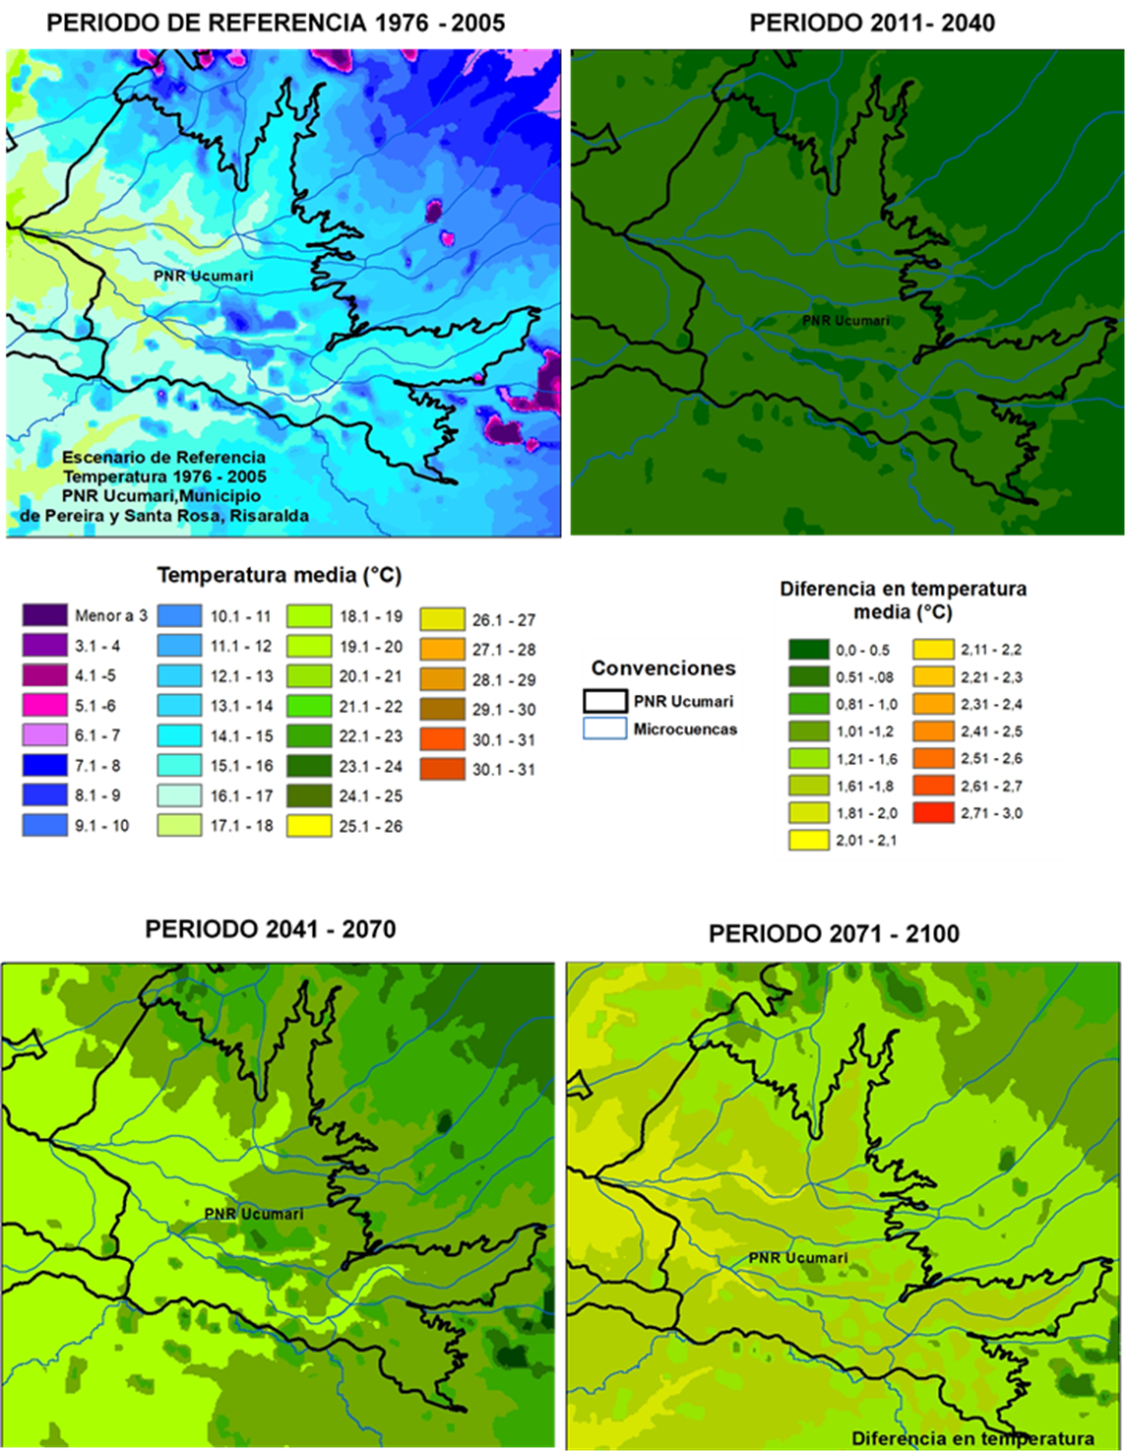

De acuerdo a la anterior información, los escenarios de cambio climático proyectados por IDEAM muestran en el periodo de referencia que el parque natural regional Ucumari presenta un segmento ubicado al occidente que se extiende hasta el centro del área, caracterizado con una temperatura en el rango de 17.1 °C a 18°C, bordeado por una franja que presenta una temperatura en el rango de los 16.1°C a 17°C, el resto del área desde el centro hacia el oriente presenta una temperatura en el rango de 14.1°C a 15°C, adicionalmente en el centro y en el noroccidente del área se ubican algunos segmentos con temperaturas en el rango de 8.1°C a 9°C.

Por su parte el escenario para el periodo 2011 – 2040, muestra un posible cambio en la temperatura en casi toda el área protegida en el rango de 0.51°C a 0,8°C, exceptuando algunos fragmentos ubicados al noroccidente y desde el centro hacia el sur Oriente, que presentan cambios en el rango de 0,0°C a 0,5°C. Este cambio puede indicar que el segmento ubicado al occidente que se extiende hasta el centro del área podría tener temperaturas hasta de 18,8°C, la franja que lo rodea podrá alcanzar temperaturas hasta de 17,8°C, en el resto del área desde el centro hacia el oriente se podrían reportar temperaturas de casi 15,8°C y en los segmentos ubicados en el centro y hacia el noroccidente se podrían presentar temperaturas hasta de 9,5°C aproximadamente.

En cuanto al escenario para el periodo 2041- 2070, un segmento en el área protegida que se extiende desde el occidente hacia el centro y parte del suroriente, presenta cambios en la temperatura en el rango de 1.21 a 1.6, la franja que bordea el área de occidente a Oriente por la norte muestra cambios en el rango de 1.01°C a 1.2°C, adicionalmente en el centro se presentan segmentos con cambios en la temperatura en el rango de 0,81°C a 1°C.De acuerdo con lo anterior en el occidente del área se prevé que se presenten temperaturas hacia el occidente hasta de 19,6°C y 18,6°C, mientras que en la franja que bordea el área protegida se espera que se presenten temperaturas de aproximadamente 16,2°C, adicionalmente los segmentos que se encuentran en el área ubicados en el centro y hacia el noroccidente podrían presentar una temperatura cerca a los 10°C.

El escenario para el periodo 2071- 2100 muestra que para el segmento ubicado al occidente que se extiende hasta el centro del área se prevén cambios en la temperatura en el rango de 1, 81°C a 2°C, mientras que la franja siguiente ubicada desde el centro occidente extendiéndose hacia el oriente presenta posibles cambios en el rango de 1,6°C a 1,8°C, y bordeando el área protegida los cambios en la temperatura se prevén en el rango de 1.21°C a 1.6°C. Hacia el centro se encuentra un segmento para el que se esperan cambios en la temperatura en el rango de 1.01°C a 1.2°C. Lo anterior indica que el segmento ubicado en el occidente del área podría presentar temperaturas aproximadamente de 20°C, del occidente extendiéndose hacia el oriente se podrían presentar temperaturas alrededor de los 18,8°C y 16,8°C, el borde del área protegida podría presentar temperaturas cercanas a los 16,6°C, mientras que el segmento ubicado en el centro del área podría alcanzar los 10,2°C.

#### Escenario de precipitación

#### Escenarios de cambio climático para la precipitación.

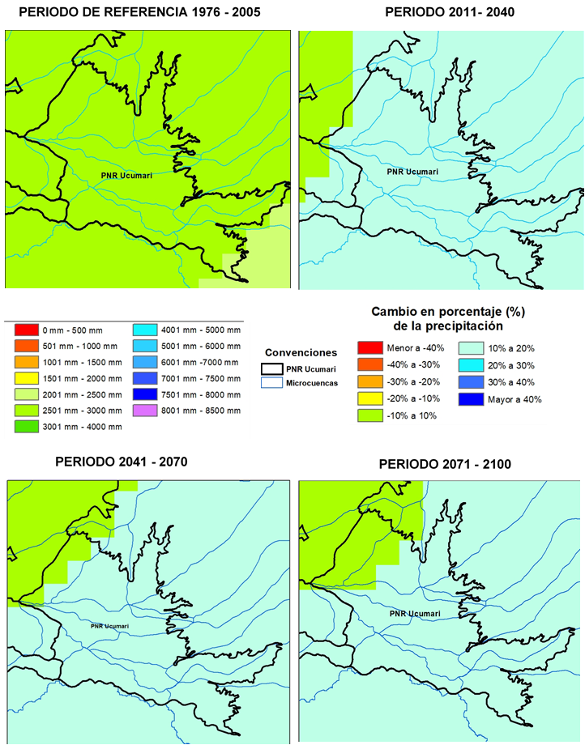

Los escenarios de cambio climático para precipitación muestran en el periodo de referencia (1976-2005), un valor entre 25001mm a 3000mm en casi toda el área protegida, exceptuando una zona al sur oriente que muestra un segmento con una precipitación en el rango de los 2001mm a 2500mm.

Los escenarios para los periodos 2011 – 2040, 2041 – 2070 y 2071 -2100, muestran un cambio en la precipitación para la zona noroccidente del área protegida, en el rango de -10% al 10% y para el resto del área un cambio en el rango de 10% a 20%, lo que indica que en el noroccidente se podrían alcanzar precipitaciones aproximadamente de 2700mm a 3300mm, en el suroriente se pueden presentar precipitaciones entre los 2750mm a 3000mm y en el resto del área protegida las precipitaciones esperadas están entre los 3000mm y 3600mm aproximadamente.

#### Impactos potenciales del cambio climático en el área protegida.

Tabla N° XXX. Principales riesgos estimados relacionados con variabilidad climática (VC) y cambio climático (CC) para el Parque Regional Natural Ucumari.

|  |  |  |
| --- | --- | --- |
| **Dimensión** | **Riesgos estimados** | **Calificación** |
| Biodiversidad | Cambios en la distribución. Especies incapaces de rastrear espacios climáticos cambiantes | Muy Alto |
| Especies incapaces de rastrear microclimas convenientes, incluyendo altitud | Alto |
| Oportunidad para nuevas especies (prioritarias) | Muy Alto |
| Cambios estacionales y sobre la fenología. Diferencias temporales entre un ciclo de reproducción de especies y su suministro alimenticio | Alto |
| Cambios en los patrones de migración de las especies | Alto |
| Incremento en déficits de humedad de los suelos y sequías | Alto |
| Incremento en la erosión del suelo | Muy Alto |
| Aumento de las inundaciones | Alto |
| Mayores acontecimientos de sequía (más frecuentes y prolongadas) | Muy Alto |
| Pérdida/ganancia de nichos | Alto |
| Aumento en la oferta de servicios ecosistémicos | Muy Alto |
| Posible desaparición de especies (pendiente más análisis) | Alto |
| **Consolidado** | **Alto** |
| Comunidades  y medios de  vida | Variabilidad climática / Aumento en el riesgo de problemas de salud | Alto |
| Variabilidad climática / Aumento del riesgo de falla en la calidad y continuidad de suministro de agua potable | Muy Alto |
| **Consolidado** | **Medio** |
| Recurso hídrico | Cambios en la temperatura y precipitaciones / Calidad del agua para suministro | Muy Alto |
| Eventos intensos de precipitación seguidos por altas temperaturas / Riesgos a la salud pública; posibles aumentos en costos por tratamiento de aguas. | Alto |
| **Consolidado** | **Alto** |
| Misceláneo | Aumento riesgo de pérdidas económicas por nuevas actividades agrícolas |  |
| Excesos de precipitación afectan infraestructura (bocatomas y vías) | Alto |
| Recuperación de suelos ha favorecido biodiversidad en zonas altas | Alto |
| Turismo como alternativa de uso de suelo y actividad económica | Muy Alto |
| Nuevos esquemas de protección (áreas protegidas, reservas sociedad civil) favorecen biodiversidad + favorece servicios ecosistémicos | Alto |
| **Consolidado** | | **Alto** |

**Tabla 17. Principales riesgos estimados relacionados con la Variabilidad Climática (VC) y el Cambio Climático (CC) para el PNR Ucumarí**

**Fuente**: Adaptación al cambio climático, un reto en el Sistema de Áreas Protegidas de Risaralda (CARDER - WWF Colombia, 2014).

De acuerdo con el ejercicio desarrollado por CARDER y WWF (2014) el 99% del área total permanecerá estable muy húmedo. Se destaca que para la subcuenca hidrográfica río Otún se estima una perdida en la escorrentía promedio anual a 2040 de 24,41%.

Al valorar la capacidad de adaptación del PRN Ucumarí es calificado con índice de capacidad de adaptación institucional y ecosistémica medio (CARDER - WWF Colombia, 2014). El DCS es categorizado con una vulnerabilidad alta para las dimensiones biodiversidad, recurso hídrico, comunidades y misceláneo; y con una calificación de medio para medios de vida, consolidando un riesgo global alto. Adicionalmente se identifican en el PNR presiones que pueden exacerbar los impactos asociados a los eventos de variabilidad y cambio climático, con un impacto alto como las Crecientes súbitas y el ingreso de ganado al área protegida.

|  |  |
| --- | --- |
| **Descripción de la Presión** | **Fuente que la genera** |
| ***Crecientes súbitas en las Quebradas del Sendero:***Las Quebradas Ceilán 1 y 2 y los Chorros que se encuentran en los senderos del área protegida, constantemente se crecen de manera súbita, lo cual hace que los turistas no puedan transitar o se genere un riesgo para su paso. De igual manera el puente sobre el río Otún presenta debilitamiento, ya que este ha cambiado su rumbo y está afectando una de las vigas. | Fenómenos climáticos |
| ***Ingreso de ganado al área protegida:*** El predio el Ceilán el ganado se pasa continuamente para el área protegida. Se han arreglado los cercos, pero continuamente aparece cortado el alambre. | Poco interés en la conservación del área protegida |

**Tabla 18. Caracterización y fuente de las presiones identificadas para el PNR Ucumarí**

**Fuente:** Elaboración propia.

#### Potencialidades de captura de Gases Efecto Invernadero, GEI en el área protegida

#### Tipo de Bosque

En el PRN Ucumari, la región subandino va hasta 2480 msnm y la andina desde allí hasta 3500 msnm, los cuales son los ecosistemas más representativos del área protegida, con 24,4% (971 hectáreas) y 70,3% (2798 hectáreas), respectivamente. La mayor parte de estos ecosistemas son bosques naturales, en buen estado de conservación. Se caracterizan por ser bosques muy húmedos con precipitación entre 1900 y 2200 mm y temperaturas entre 10 y 16 ˚C. (WWF, WCS, 2013, Clasificación de Ecosistemas Naturales Terrestres del Eje Cafetero).

A partir de lo establecido en el documento “estimación de las reservas actuales (2010) de carbono almacenadas en la biomasa aérea en bosques naturales de Colombia[3] (IDEAM) y de acuerdo la clasificación por zonas de vida propuesta por Holdridge (1967), el PRN Ucumari cuenta con aproximadamente 3769 hectáreas de bosque que puede clasificarse como “Bosque muy húmedo montano bajo”.

Para este tipo de bosque y teniendo en cuenta los resultados de la estimación de las reservas de carbono almacenadas en la biomasa, se ha estimado una reserva promedio de 130 toneladas de carbono por hectárea, lo que indica que la reserva de carbono para este bosque es alrededor de 490.138 toneladas de carbono, que representan 1.798.803 toneladas de dióxido de carbono equivalente, que aún no han sido emitidas a la atmosfera y se encuentra almacenando en los bosques del área protegida.

### 1.1.4. Gestión del riesgo de incendios de cobertura vegetal

#### Contexto Normativo y de política pública.

De acuerdo a la ley 1523 de 2012, la gestión del riesgo es un proceso social orientado a la formulación, ejecución, seguimiento y evaluación de políticas, estrategias, planes, programas, regulaciones, instrumentos, medidas y acciones permanentes para el conocimiento y la reducción del riesgo y para el manejo de desastres, con el propósito explícito de contribuir a la seguridad, el bienestar, la calidad de vida de las personas y al desarrollo sostenible. Se constituye en una política de desarrollo indispensable para asegurar la sostenibilidad, la seguridad territorial, los derechos e intereses colectivos, mejorar la calidad de vida de las poblaciones y las comunidades en riesgo y, por lo tanto, está intrínsecamente asociada con la planificación del desarrollo seguro, con la gestión ambiental territorial sostenible, en todos los niveles de gobierno y la efectiva participación de la población.

En este orden de ideas, de acuerdo con el objetivo de conservación que tiene el Sistema Departamental de Áreas Protegidas, SIDAP, el sostenimiento de la cobertura vegetal presente en las mismas constituye uno de los propósitos de la prevención y gestión adecuada de los incendios que puedan afectar la dinámica propia de los ecosistemas boscosos presentes en estos sitios.

En el 2021, y con el ánimo de articular acciones tanto en conocimiento, reducción del riesgo de incendios de cobertura vegetal y la consecuente preparación para la respuesta y recuperación de áreas afectadas por estos eventos, se crea la Comisión Permanente de Incendios de Cobertura Vegetal, la cual se integra al sistema departamental de gestión del riesgo de desastres por medio del Decreto 0664 de 2012.

|  |  |
| --- | --- |
| De acuerdo a la Comisión Permanente de Incendios de Cobertura Vegetal de Risaralda, los términos y conceptos asociados a la gestión del riesgo de incendios se definen de la siguiente manera: | |
| ***Quema:***Se define como: “El fuego que se propaga con o sin control y/o límite preestablecido consumiendo combustibles como: basuras, artículos de madera (incluido fogatas), cultivos agrícolas y rastrojo (que no involucre vegetación leñosa) o residuos vegetales producidos en actividades agrícolas, pecuarias y forestales”. | ***Incendio forestal:***Se define como: “El fuego que se extiende libremente sin control ni límites preestablecidos, afectando vegetación viva o muerta en terrenos de aptitud preferiblemente forestal o que sin serlo están destinados a actividades forestales y/o en áreas de conservación y protección ambiental. Incluye guadua, Cañabrava y Bambú”. |
| ***Incendio de Cultivos Agrícolas Leñosos*:** Fuego que se extiende libremente sin control ni límites preestablecidos, afectando cultivos agrícolas leñosos. | ***Conato:*** Es el inicio de un fuego que presenta poca dificultad para su control, pero que puede convertirse en una quema o incendio forestal. |

**Tabla 19. Conceptos básicos relacionados con incendios de cobertura vegetal**

#### Factores de Amenaza

* ***Variabilidad y cambio climático:*** *En* términos de variabilidad y cambio climático, se debe tener en cuenta, que el territorio Risaraldense y en general Colombia, se ha caracterizado por presentar un régimen bimodal, con dos (2) periodos de lluvias al año (abril-junio, octubre - noviembre) y dos (2) periodos secos (julio - septiembre y diciembre- enero). Sin embargo, debido a los cambios no solo naturales, sino los producidos por el hombre (antrópicos), se han venido presentando periodos atípicos, caracterizadosen algunos casos por periodos secos, donde las oleadas de calor hacen vulnerables los territorios, principalmente por la disminución del recurso hídrico y el incremento de incendios de la cobertura vegetal, sobre todo si estos periodos van acompañados de la ocurrencia de fenómenos de variabilidad climática como “El Niño”. (CARDER, 2017)
* ***Quemas sector agropecuario:*** El uso del fuego en prácticas agrícolas y ganaderas es el factor común en diversas comunidades a nivel mundial, debido a que es una técnica económica para la preparación de terrenos para cultivos, mejorar el forraje para animales y aumentar la producción ganadera. Sin embargo, cuando el fuego se sale de control genera graves afectaciones ambientales, desencadenando consecuencias como la ampliación de la frontera agrícola, erosión, reducción del recurso hídrico, deforestación, entre otras. Otras prácticas también son usuales tales como el manejo de residuos y mantenimiento de vías con el uso del fuego. (Organización Internacional de Maderas Tropicales, 2013)
* ***Actividades turísticas y festividades:*** Actividades como el camping y otras asociadas al turismo no regulado al aire libre también tienen cierta incidencia en la ocurrencia de incendios de la cobertura vegetal, principalmente asociadas a condiciones climáticas favorables (altas temperaturas, baja humedad), donde las fogatas que no son apagadas correctamente, objetos abandonados como vidrios, entre otros, pueden contribuir a la ocurrencia de estos eventos.

De acuerdo al Plan de Manejo del PNN Los Nevados, el 5% del total de incendios presentados en el parque, son directamente vinculados con la actividad de pesca y causados por la realización de fogatas.

De otro lado, las festividades patronales, navideñas, candeladas, entre otras, siguen aportando a la ocurrencia de incendios debido a la utilización de globos y pólvora. (CARDER, 2017)

#### Factores de vulnerabilidad

***Vulnerabilidad socioeconómica y ambiental a incendios de cobertura vegetal:*** En el año 2007 la CARDER estableció una metodología mediante la cual se priorizó las áreas vulnerables socioeconómica y ambientalmente a la ocurrencia de incendios de cobertura vegetal; donde las diferentes coberturas vegetales, la presencia de áreas naturales protegidas y zonas aferentes a acueductos se consolidaron como las variables que permitieron establecer una jerarquía de prioridad de acuerdo al modelo cartográfico que se muestra a continuación:

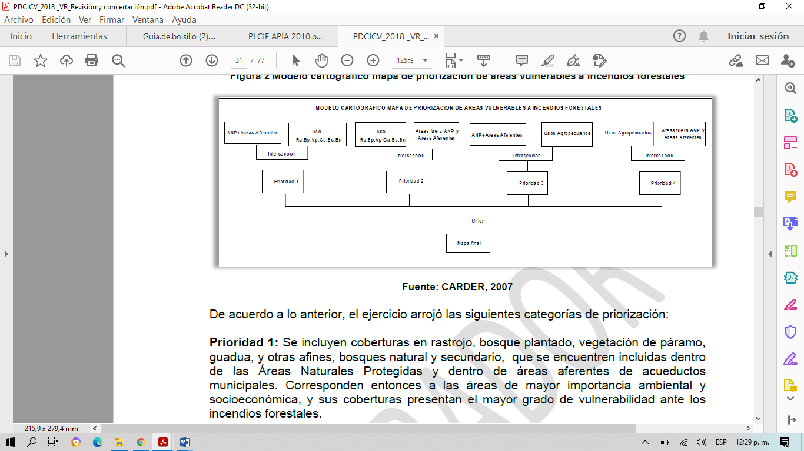

* ***Prioridad 1:*** Se incluyen coberturas en arbustal, arbustal abierto, bosque abierto, bosque de galería y ripario, bosque de guadua, bosque denso, bosque fragmentado, plantación forestal, vegetación secundaria o en transición que se encuentren dentro de áreas a acueductos municipales y comunitarios. Corresponden a las áreas de mayor importancia ambiental y socioeconómica y sus coberturas presentan el mayor grado de vulnerabilidad.
* ***Prioridad 2****:* Se incluyen coberturas en arbustal, arbustal abierto, bosque abierto, bosque de galería y ripario, bosque de guadua, bosque denso, bosque fragmentado, plantación forestal, vegetación secundaria o en transición que no se encuentren dentro de áreas a acueductos municipales y comunitarios. La importancia ambiental y socioeconómica, y el grado de vulnerabilidad son intermedios ante los incendios de cobertura vegetal.
* ***Prioridad 3:*** Se incluyen coberturas definidas en usos agropecuarios al interior de Áreas Naturales Protegidas y de las áreas aferentes de acueductos municipales y comunitarios. Dichas superficies guardan importancia ambiental y socioeconómica, pero su vulnerabilidad ante los incendios de cobertura vegetal es menor conforme el grado de combustibilidad de sus coberturas.
* ***Prioridad 4:*** Se incluyen coberturas de usos agropecuarios por fuera de las Áreas Naturales Protegidas y de las áreas aferentes de acueductos municipales y comunitarios. Dicha categoría, presenta el menor grado de vulnerabilidad ambiental y socioeconómica ante los incendios de cobertura vegetal.

De acuerdo a lo anterior, en el mapa que se muestra continuación se puede apreciar la zonificación de la vulnerabilidad socieconómica y ambiental a incendios de cobertura vegetal del Parque Natural Regional Ucumarí:

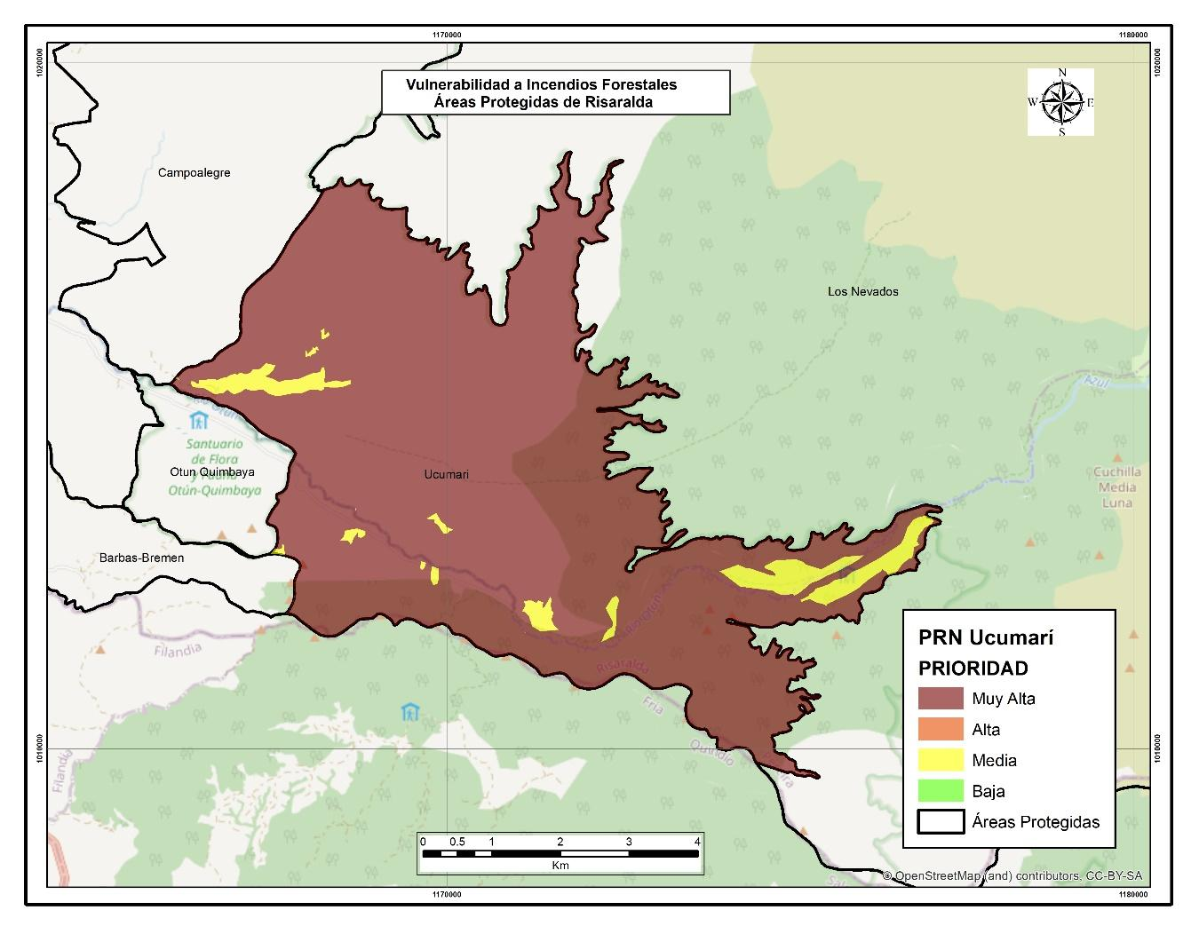

**Mapa 13. Vulnerabilidad socioeconómica y ambiental a incendios de cobertura vegetal del PNR Ucumarí**

#### Histórico de ocurrencia de incendios de cobertura vegetal al interior del área protegida.

De acuerdo a los reportes realizados por el Cuerpo de Bomberos Oficiales del municipio de Pereira y Bomberos Santa Rosa de Cabal al Centro Regulador de Urgencias y Emergencias del departamento de Risaralda, se tiene que para el periodo comprendido entre los años 2018 y 2020, en el área protegida no se presentaron eventos asociados a incendios de cobertura vegetal. Esta situación si bien es alentadora, invita a fortalecer las acciones encaminadas a la prevención y respuesta inmediata ante la ocurrencia de incendios, además establecer protocolos efectivos para la recuperación de las zonas afectadas.

A continuación, se presenta el inventario de las herramientas para la atención de incendios de cobertura vegetal, con las que cuenta el centro de visitantes La Pastora:

|  |  |  |
| --- | --- | --- |
| **Equipos** | **Cantidad** | **Estado** |
| Batefuegos | 6 | Buen estado |
| Pulaski | 2 | Buen estado |
| Rastrillos | 2 | Buen estado |
| Palas Forestales | 4 | Buen estado |

**Tabla 20. Inventario de herramientas para la atención de incendios de cobertura vegetal**

**Fuente:** Comisión Permanente de Incendios de Cobertura Vegetal de Risaralda, 2021.

## 1.2. Objetivos de conservación

Los objetivos de conservación son propósitos realizables y alcanzables en el tiempo, que se convierten en el norte para la gestión y manejo de un área protegida, es decir son aquellos que se requieren alcanzar, con la implementación de estrategias integrales de manejo.

Los objetivos de conservación para el PRN Ucumarí fueron revisados en el presente plan de manejo a partir de criterios como: coherencia con la categoría de manejo, claridad en su alcance, articulación entre sí y con el territorio, reconocimiento de valores naturales, culturales y/o sociales, coherencia con la destinación (según categoría Decreto 2372, 2010) y relación con los objetivos específicos del SINAP (artículo 6, Decreto 2372, 2010); con el fin de orientar de manera efectiva, las acciones de manejo del área protegida.

Los objetivos de conservación del PRN Ucumarí son los siguientes:

* Mantener las coberturas naturales de ecosistemas andino y subandino, presentes en el área protegida, con el fin de contribuir a la adecuada regulación y suministro de agua, en calidad y cantidad, que demanda la población actual y futura de los municipios de Pereira y Dosquebradas.
* Promover procesos de investigación, educación ambiental y turismo de naturaleza, que permitan el conocimiento, la valoración y el disfrute del area protegida.
* Vincular a las organizaciones sociales de la cuenca del río Otún en el proceso de administración del turismo de naturaleza.
* Articular procesos de gestión y conservación entre las áreas protegidas PNN Nevados, SFF Otún Quimbaya, DCS Barbas Bremen y DCS Campoalegre, para mantener y mejorar los beneficios ecosistémicos en el territorio.
* Apoyar iniciativas para la protección y recuperación de humedales en la cuenca del río Otún
* Proteger el hábitat y las poblaciones de las especies de danta de páramo, grallarias de interior de bosque y la palma de cera y demás valores objeto de conservación identificadas para el área protegida.

## 1.3. Valores Objeto de Conservación

Los Valores Objeto de Conservación (VOC) son aquellas entidades, características o valores que se quieren conservar en un área, pueden ser especies, poblaciones, comunidad o ecosistemas u otros aspectos interesantes de la biodiversidad (Granizo et al., 2006). Los VOC deben ser representativos y complementarios (no redundantes) de la biodiversidad del área protegida (Roncancio-Duque, 2017), así como estar enmarcados en los objetivos de conservación (Granizo et al., 2006). Los VOC pueden ser monitoreados y/o evaluados para determinar las amenazas o presiones que pueden afectar el cumplimiento de los objetivos de conservación, determinando al final del plan de manejo, si los VOC se encuentran en buen estado de conservación respecto al momento de inicio de la valoración (Quijano-Escalante, 2016).

Se abordó el enfoque de filtro grueso-filtro fino, que plantea la conservación de comunidades, ecosistemas y paisajes representativos de la biodiversidad de cada área (filtro grueso), permitiendo la conservación en su interior de pequeñas comunidades naturales (filtro fino) o elementos de la biodiversidad con características muy particulares (UASPNN, 2011).

La selección de los VOC de las áreas protegidas del Sistema Departamental de Áreas Protegidas de Risaralda, SIDAP, se efectuó a partir de la revisión de los inventarios de biodiversidad disponibles y se efectuó una agrupación de áreas protegidas a partir de la cercanía o similitud de ecosistemas, con el fin de disponer de VOC compartidos que facilite la gestión de los mismos. De igual manera la identificación de estas especies se realizó con participación de las organizaciones locales en un ejercicio comunitario.

Los criterios utilizados para la elección de los VOC fueron los siguientes:

* Hace parte de un VOC ecorregional o regional.
* Es una especie focal, bandera, paraguas o clave.
* Especie amenazada en alguna categoría según la UICN (CR, EN, VU, NT).
* Funcionalidad (herbívora, depredación de primer orden, depredación de segundo orden o mayor, degradación de materia orgánica, dispersión de semillas, polinización, disturbio mecánico, control de plagas, interacción competitiva).
* Vulnerabilidad (de acuerdo con la severidad de cada una de las presiones de cada área sobre las especies).
* Representatividad.
* Complementariedad.
* Ligado a los objetivos de conservación del área protegida.

Los Valores Objeto de Conservación, VOC, definidos para el PRN Ucumarí, fueron los siguientes:

* *Danta de páramo (Tapirus pinchaque)*

La Danta de páramo es una especie emblemática que fomenta los procesos de ecoturismo e investigación debido a su fragilidad y representatividad en el área.

* *Palma de cera (Ceroxylon alpinum)*

La palma de cera es una especie emblemática para el turismo debido a su representatividad, exuberancia y similitud con el árbol nacional de Colombia. Además de esto, uno de los objetivos de conservación del área protegida incluye la protección y conservación de la palma de cera y la danta de páramo específicamente.

* *Sistema hídrico de humedales.*

Los humedales de la cuenca alta del río Otún son claves por los servicios ecosistémicos derivados de sus funciones, que los hacen imprescindibles para el desarrollo de las actividades humanas en Pereira, donde cerca de 500.000 habitantes dependen del buen funcionamiento hidrológico de la cuenca.

Por estar los VOC definidos en este momento, presentes en las áreas protegidas aledañas (Santuario de Fauna Flora Otún Quimbaya, PNN Los Nevados, DCS Barbas Bremen y DCS Campoalegre) se podrían articular procesos conjuntos de investigación, monitoreo y gestionar proyectos que propendan por la conservación de estas especies en conjunto con otras organizaciones e instituciones.

## 1.4. Biodiversidad

### 1.4.1. Análisis de ecosistemas

En el PRN Ucumari, la región subandino va hasta 2480 msnm y la andina desde allí hasta 3500 msnm, los cuales son los ecosistemas más representativos del área protegida, con 24,4% y 70,3%, respectivamente. La mayor parte de estos ecosistemas son bosques naturales, en buen estado de conservación, con una riqueza biológica importante en lo que se refiere a plantas, con un registro de 598 especies, pertenecientes a 113 familias. Se caracterizan por ser bosques muy húmedos con precipitación entre 1900 y 2200 mm y temperaturas entre 10 y 16 ˚C. (WWF, WCS, 2013, Clasificación de Ecosistemas Naturales Terrestres del Eje Cafetero).

|  |  |
| --- | --- |
|  |  |
| |  |  |  | | --- | --- | --- | | **Ecosistemas** | **Hectáreas** | **% de área** | | Agroecosistemas ganadero | 7 | 0,2% | | Bosque Altoandino pluvial Cordillera Central | 82 | 2,2% | | Bosque Andino muy húmedo Cordillera Central | 2798 | 70,3% | | Bosque fragmentado Andino muy húmedo Cordillera Central | 13 | 0,3% | | Bosque fragmentado Subandino muy húmedo Cordillera Central | 8 | 0,2% | | Bosque Subandino muy húmedo Cordillera Central | 971 | 24,4% | | Fuentes hídricas | 54 | 1,4% | | Rastrojo | 46 | 1,2% | | **Total** | **3978** | 100,0% | |  |

**Tabla 21. Ecosistemas del PNR Ucumarí 2015**

**Fuente:** Actualización de los ecosistemas estratégicos del Departamento de Risaralda, escala 1:25:000, CARDER, 2015.

### 1.4.2. Diversidad Biológica y especies con algún grado de amenaza

#### Fauna

**Tabla N° x.** Riqueza de especies de aves por familia para el PRN Ucumari.

**Grafico 4. Riqueza de especies de aves por familia en el PNR Ucumarí**

**Fuente:** CARDER, 2019; SIB Colombia, 2019.

En el área protegida se tiene un registro de 423 especies de aves (SIB Colombia, 2019; CARDER, 2019). De las cuales se destacan algunas de la familia Cracidae como la Pava Caucana (*Penelope perspicax)* una especie endémica de Colombia y clasificada En Peligro de extinción (EN) (MADS, 2018). Esto se debe a la reducción y aislamiento de sus poblaciones, aunado a su pequeña distribución geográfica debido a la fragmentación de su hábitat. También de la familia Rhinocryptidae se destacan aves como el Tapaculo de Stiles (*Scytalopus stilesi*) una especie endémica de la cordillera Central Colombiana, para el cual debido a la pérdida de su hábitat en más del 78% ha sido clasificado En Peligro (EN) (Renjifo *et al*, 2014).

Se destacan otras especies de aves como el Gorrión Montés de anteojos (*Atlapetes flaviceps)* endémico de Colombia y vulnerable (VU), el Loro Orejiamarillo *(Ognorhynchus icterotis*) especie nativa de los Andes colombianos y el norte de Ecuador, la cual se encuentra clasificada en la categoría de Peligro de extinción (EN). Esto a causa de factores como la reducción de sus sitios de anidación y de sus fuentes de alimentación (Renjifo *et al*, 2014). Al igual que el Águila Crestada (*Spizaetus isidori)* una especie que requiere amplias extensiones de bosque bien conservados, susceptible a la persecución por su tendencia a cazar aves de corral (Renjifo *et al*, 2014; UICN, 2020).

De la familia Icteridae se destaca el Cacique Candela (*Hypopyrrhus pyrohypogaster)* un ave endémica de los Andes Colombianos que se encuentra en la categoría de Vulnerable (VU) y el Arrendajo Culirrojo o Escarlata (*Cacicus uropygialis)* unaespecie también importante al encontrarse en la categoría de datos deficientes, es decir no hay datos adecuados para hacer una evaluación de su riesgo de extinción. De esta forma, se hace necesaria la información de la distribución y/o condición actual de la población de esta especie (Renjifo *et al*, 2014; MADS, 2018).

Con relación a los anfibios en el área protegida se tiene la presencia de la rana *Strabomantis ruizi* perteneciente a la [familia](https://es.wikipedia.org/wiki/Familia_(biolog%C3%ADa)) Craugastoridae esta es [endémica](https://es.wikipedia.org/wiki/Endemismo) de [Colombia](https://es.wikipedia.org/wiki/Colombia) y su [hábitat](https://es.wikipedia.org/wiki/H%C3%A1bitat) natural incluye los bosques subandinos de la región central, se encuentra amenazada por la pérdida de su [hábitat](https://es.wikipedia.org/wiki/H%C3%A1bitat) natural en la categoría de En Peligro de Extinción (EN) (UICN, 2020; MADS, 2018).

Los mamíferos son un grupo que presenta algunos registros en el SIB Colombia, así se cuenta con la presencia de especies del orden Chiroptera y Rodentia principalmente (SIB Colombia, 2019). También, la Organización Soledad de Montaña y funcionarios del Santuario de Fauna y Flora Otún Quimbaya han registrado la presencia de especies con algún grado de amenaza, como lo es la Danta de Montaña (*Tapirus pinchaque*) que habita en los ecosistemas de páramo y bosque de niebla de los Andes. Estos son grandes mamíferos que requieren hábitats extensos para su reproducción y alimentación y se encuentra En Peligro de extinción (EN) (UICN, 2020; MADS, 2018).

Otras especies de importancia son los mamíferos arborícolas como el Mono Aullador Colorado (*Alouatta seniculus*), este es una de las pocas especies de primates que aún persiste en la cuenca del río Cauca. Aunque no presenta una amenaza global, es una población en riesgo para los Andes Colombianos, debido al aislamiento y pérdida de su hábitat. También cabe resaltar que en el marco del trabajo con el Sistema Regional de Áreas Protegidas del Eje Cafetero se formuló el Plan de Conservación y Manejo para esta especie (Serna, 2018).

A nivel general se presentan vacíos de información especialmente para los grupos de reptiles, anfibios, mamíferos e insectos, los cuales tienen pocos registros en el área protegida (CARDER–UTP, 2019). También esta se clasifica en un nivel *muy bajo* de vacíos de información, al presentar registros de especies para estos grupos (CARDER–UTP, 2019). Siendo el área protegida con los vacíos más bajos de conocimiento en biodiversidad del departamento, seguida del DMI Planes de San Rafael y el DCS Campoalegre (CARDER–UTP, 2019).

#### Flora

Si bien entre las acciones desarrolladas por la CARDER, a través de los años, ha sido fundamental el fomento de actividades que incorporen el árbol en los sistemas de producción, como estrategia para el fortalecimiento de la cadena forestal en el departamento de Risaralda, en este acápite se hace un corto análisis del componente forestal de las áreas protegidas de Risaralda, donde es necesario hacer el reconocimiento no solamente de los desarrollos adelantados por la Corporación, sino también de otras instancias como las Alcaldías Municipales, algunas Empresas Prestadoras del Servicio de Acueducto y la Sociedad Civil.

En los predios adquiridos por la CARDER y algunos Entes Territoriales de manera directa o a través de sus Empresas de Servicios Públicos, hasta la emisión de la Ley 99 de 1993, cuando esta responsabilidad paso a los entes territoriales, un gran porcentaje de su superficie se encontraba con coberturas de bosques naturales, con algunos niveles de intervención, unas pocas plantaciones forestales con visión comercial, así como pastos y cultivos agrícolas, generándose controversia en torno a la sostenibilidad de la oferta de servicios ecosistémicos.

A partir de la adquisición de los predios se iniciaron acciones orientadas a la recuperación de coberturas para consolidar procesos de restauración, o mejor de rehabilitación asistida, en los predios que fueron históricamente adquiridos por la Autoridad Ambiental y otras instancias administrativas, con la finalidad primordial de proteger el recurso hídrico y asegurar el suministro de agua para la población risaraldense localizada principalmente en las cabeceras municipales, así como para la conservación de ecosistemas estratégicos y la biodiversidad.

Como estrategia para la recuperación y/o mantenimiento de coberturas protectoras se establecieron plantaciones, con diferentes especies tanto nativas, como naturalizadas, inicialmente adquiridas en diferentes viveros ante la urgencia de hacer presencia institucional y posteriormente con material vegetal producido por la entidad. En este sentido es importante indicar que las primeras plantaciones se realizaron con especies como las coníferas (pinos y cipreses), los eucaliptos (grandis, globulus, urograndis), las acacias (mearnsii, melanoxylon) y el aliso, entre las más representativas, soportados en la gran capacidad que tienen los árboles de raíz profunda para favorecer la infiltración del agua, la recarga de acuíferos y la regulación hidrológica, así como la rapidez de su desarrollo generando cobertura de protección en menor tiempo, minimizando al mismo tiempo los costos de mantenimiento.

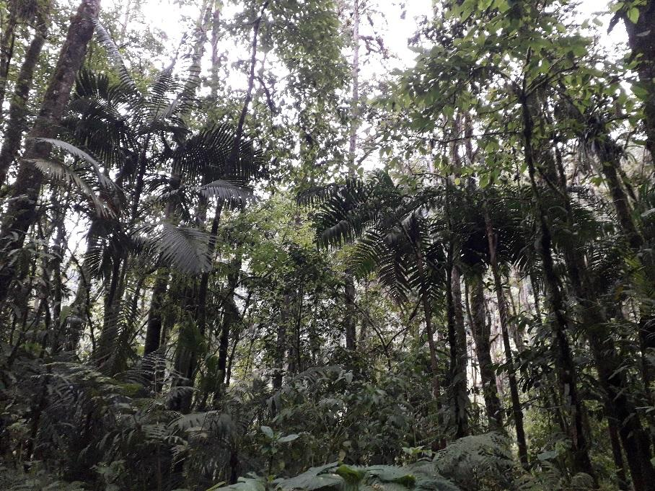

Foto 3

Cuenca Alta del Río Otún, Pereira

Palmas, helechos, aráceas y muchas piperáceas regenerando bajo cubierta de pino

Años después, con la dinamización del accionar institucional, se avanzó en la formación de capital humano y el fortalecimiento de la capacidad técnica en los municipios a través de diferentes proyectos, lográndose establecer viveros locales y la puesta en operación del “Vivero Regional de La Guadua”, de propiedad de la Autoridad Ambiental, localizado en el municipio de La Virginia; el cual se dotó con la infraestructura que facilitaba la propagación de una importante variedad de especies, tanto nativas como naturalizadas, y en las cantidades demandadas por los diferentes proyectos institucionales.

Adicional a lo señalado en el párrafo anterior se generaron alianzas estratégicas con instituciones como Centro Nacional de Investigaciones de Café - Cenicafé con el fin de adelantar ensayos que permitieran entregar paquetes tecnológicos soportados en la adaptabilidad de las especies para ser utilizadas en los sistemas de producción asociados al cultivo del café.

La siguiente tabla presenta el listado de 50 especies utilizadas en los procesos de recuperación de coberturas en diferentes predios de propiedad de la CARDER.

|  |  |  |  |
| --- | --- | --- | --- |
| **No** | **Nombre Común** | **Nombre Científico** | **Familia** |
| 1 | Pino | *Pinus pátula* | Pinaceae |
| 2 | Pino | *Pinus tecunumanii* | Pinaceae |
| 3 | Ciprés | *Cupressus lusitánica* | Cupresaceae |
| 4 | Roble | *Quercus humboldtii* | Fagaceae |
| 5 | Aliso | *Alnus acuminata* | Betulaceae |
| 6 | Tachuelo | *Solanum inopinum* | Solanaceae |
| 7 | Pino colombiano | *Retrophyllum rospigliosii* | Podocarpaceae |
| 8 | Guadua | *Guadua angustifolia* | Poaceae |
| 9 | Urapán | *Fraxinus chinensis* | Oleaceae |
| 10 | Eucalipto | *Eucalyptus grandis* | Mirtaceae |
| 11 | Ámbar, Estoraque | *Liquidambar styraciflua* | Altingiaceae |
| 12 | Balso blanco | *Heliocarpus popayanensis* | Malvaceace |
| 13 | Acacia negra/japonesa | *Acacia melanoxylon* | Fabaceae |
| 14 | Acacia australiana | *Acacia mearnsii* | Fabaceae |
| 15 | Zurrumbo | *Trema michranta* | Cannabaceae |
| 16 | Guayacán de Manizales | *Lafoensia speciosa* | Lythraceae |
| 17 | Cedro Negro | *Juglans neotropica* | Juglandaceae |
| 18 | Sauce | *Salix humboldtiana* | Salicaceae |
| 19 | Arboloco | *Montanoa quadrangularis* | Asteraceae |
| 20 | Drago | *Croton magdalenensis* | Euphorbiaceae |
| 21 | Riñón – Palo bobo | *Brunellia comocladifolia* | Bruneliaceae |
| 22 | Yarumo blanco | *Cecropia telealba* | Urticaceae |
| 23 | Frailejón | *Espeletia hartwegiana* | Asteraceae |
| 24 | Romero | *Diplostephium rosmarinifolium* | Asteraceae |
| 25 | Chachafruto | *Erythrina edulis* | Fabaceae |
| 26 | Guayacán amarillo | *Handroanthus chrysanthus* | Bignoniaceae |
| 27 | Guayacán rosado | *Tabebuia rosea* | Bignoniaceae |
| 28 | Cámbulo | *Erythrina fusca* | Fabaceae |
| 29 | Nogal cafetero | *Cordia alliodora* | Boraginaceae |
| 30 | Cedro rosado | *Cedrela odorata* | Meliaceae |
| 31 | Cedro de altura | *Cedrela montana* | Meliaceae |
| 32 | Balso tambor | *Ochroma lagopus* | Malvaceae |
| 33 | Guásimo | *Guazuma ulmifolia* | Malvaceae |
| 34 | Mangle de montaña | *Ramnus sp* | Ramnaceae |
| 35 | Guamo santafereño | *Inga codonantha* | Fabaceae |
| 36 | Leucaena | *Leucaena leucocephala* | Fabaceae |
| 37 | Riñón | *Brunellia sp* | Brunelliaceae |
| 38 | Higuerón | *Ficus sp* | Moraceae |
| 39 | Lechero o mantequillo | *Sapium stylare* | Euphorbiaceae |
| 40 | Molinillo, gallinazo o copachi | *Magnolia hernandezii* | Magnoliaceae |
| 41 | Laurel | *Aniba muca* | Lauraceae |
| 42 | Pino colombiano | *Prumnopitys montana* | Podocarpaceae |
| 43 | Pino colombiano | *Decussocarpus – Retrophyllum rospigliosii* | Podocarpaceae |
| 44 | Sietecueros | *Tibouchina lepidota* | Melastomataceae |
| 45 | Barcino | *Calophyllum brasiliense* | Calophyllaceae |
| 46 | Ceiba de tierra fría | *Spirotheca rhodnostyla* | Bombacaceae |
| 47 | Pacó | *Gustavia superva* | Lecythidaceae |
| 48 | Yolombo | *Panopsis yolombo* | Proteaceae |
| 49 | Mondey | *Gordonia humboldtii* | Theaceae |
| 50 | Cerezo | *Fresiera sp* | Rosaceae |

**Tabla 22. Cincuenta (50) especies utilizadas en procesos de recuperación de coberturas en predios CARDER**

**Fuente:** CARDER (Marín - Acosta, 2021).

Resultado de las acciones implementadas durante años por la CARDER y otros actores con presencia en las áreas protegidas, en la actualidad aún se cuenta con algunas áreas representativas de las plantaciones forestales, ya que muchas de estas han cedido su espacio por varias razones, como son: la muerte de los especímenes plantados al haber cumplido su ciclo de vida, la dominancia a la que fueron sometidos los árboles sembrados por la vegetación natural de regeneración, o bien por el aprovechamiento de algunas de las plantaciones de doble propósito. En este sentido es importante mencionar lugares como Planes de San Rafael, Peñas Blancas, La Nona, Ucumarí, Las Hortensias, Agualinda y Santa Emilia, entre otras, donde coexisten algunas plantaciones de pino, cedro negro, roble, eucalipto, pino colombiano, urapán, guadua, aliso, guayacán de Manizales, arboloco, etc; con los bosques naturales preexistentes o aquellos que se han originado a partir del acondicionamiento de los sitios a través de los árboles establecidos por la Corporación u otras instancias, que han desaparecido dando paso a la regeneración natural.

En contexto con lo señalado en el párrafo anterior, es importante resaltar que hoy se puede afirmar que los esfuerzos adelantados han permitido la recuperación de importantes especies representativas de nuestros bosques que se hallan catalogadas en el orden nacional y regional bajo alguna categoría de amenaza, como son el roble (Quercus humboldtii), el cedro negro (Juglans neotropica), dos especies de coníferas nativas llamados pinos colombianos (Retrophyllum sp y Podocarpus sp), el barcino (Callophyllum sp), así como unos pocos representantes de comino (Aniba perutilis) y magnolias (Magnolia sp).

Debido a que la gran mayoría de los predios de la Carder y los municipios han sido adquiridos con fines de protección del recurso hídrico, su localización en un alto porcentaje de los casos está por encima de los 1700 metros, lo que permite hacer un ejercicio de extrapolación de la vegetación existente en los mismos, lo cual se ha corroborado mediante visitas de reconocimiento y caracterización de algunos de los especímenes más representativos de los sitios sujeto de análisis.

En este sentido, a continuación, se hace la reseña de las especies representativas que se han identificado en varios de los predios que se localizan en el municipio de Santuario y Apia: Flora Asociada a Plantación de Pino Colombiano: Cordoncillos, anturios, rascadera, regeneración natural de pino y de guayacán de Manizales, arrayán, nigüito, chusque, manzanillo, espadero, dulumoco, cafecito, laurel peludo, arrayán.

**Tabla N°X.** treinta 30 especies más representativas de regeneración bajo coberturas de plantaciones en las áreas protegidas de Risaralda.

|  |  |  |  |
| --- | --- | --- | --- |
| **No** | **Nombre común** | **Nombre científico** | **Familia** |
| 1 | Cedro Negro | *Juglans neotropica* | Juglandaceae |
| 2 | Roble | *Quercus humboldtii* | Fagaceae |
| 3 | Laurel orejemula | *Ocotea longifolia* | Lauraceae |
| 4 | Laurel Chisparoso | *Laurae sp* | Lauraceae |
| 5 | Drago | *Croton funckianus – C. magdalenensis* | Euphorbiaceae |
| 6 | Yarumo | *Cecropia sp* | Urticaceae |
| 7 | Lechudo | *Sapium sp* | Euphorbiaceae |
| 8 | Nigüitos (3 más comunes) | *Miconia sp – Leandra subseriata – Axinaea macrophylla* | Melastomataceae |
| 9 | Helecho arbóreo | *Ciathea arbórea* | Ciatheaceae |
| 10 | Siete Cueros | *Tibouchina lepidota* | Melastomataceae |
| 11 | Silvo silvo | *Hedyosmum racemosum* | Chloranthaceae |
| 12 | Mestizo | *Cupania americana* | Malvaceace |
| 13 | Laurel | *Nectandra sp* | Lauraceae |
| 14 | Palmiche | *Prestoea acuminata* | Palmae |
| 15 | Helechos (4 géneros más comunes) | *Adiantum sp – Pteridium sp – Blechnum sp - Pteridium* | Pteridaceae |
| 16 | Anturios | *Anthurium sp* | Araceae |
| 17 | Cabo de hacha | *Viburnum sp* | Caprifoliaceae |
| 18 | Cafecitos de monte | *Palicourea angustifolia – P. guianensis* | Rubiaceae |
| 19 | Higuerón | *Ficus sp* | Moraceae |
| 20 | Cordoncillos | *Piper sp – Macropiper sp* | Piperaceae |
| 21 | Rascaderas - Cartuchos | *Xanthosoma sp – Colocasia sp* | Araceae |
| 22 | Platanillas | *Heliconia sp – Zingiber sp* | Heliconiaceae - Zingiberaceae |
| 23 | Filodendros | *Philodendron sp* | Araceae |
| 24 | Mora | *Rubus sp* | Rosaceae |
| 25 | Quiches | *Bromelia sp* | Bromeliaceae |
| 26 | Manzanillo | *Toxicodendrom striatum* | Anacardiaceae |
| 27 | Espadero | *Myrsine guianensis* | Myrsinaceae |
| 28 | Dulumoco | *Saurauia* | Actinidaceae |
| 29 | Olivo de cera | *Morella pubescens* | Myricaceae |
| 30 | Arrayán | *Mircya sp.* | Mirtaceae |

**Tabla 23. Treinta (30) especies más representativas de regeneración bajo coberturas de plantaciones forestales en áreas protegidas del SIDAP Risaralda**

**Fuente:** CARDER (Marín - Acosta, 2021).

**Grafico 5. Riqueza de especies de plantas por familia para el PNR Ucumarí**

**Fuente:** SIB Colombia, 2019.

En el área protegida se registran 710 especies de plantas (SIB Colombia, 2019). Se resalta la familia Arecaceae, como una de las más importantes de Colombia gracias a su alta diversidad de especies y producción de frutos que sirve de alimento para la fauna. De esta familia se destacan algunas especies de interés por presentar amenazas como la Palma de Cera de la Zona Cafetera (*Ceroxylon alpinum*), Palma Maracay (*Aiphanes lindeniana)* y Palma de Cera del Quindío (*Ceroxylon quindiuense*), estas se encuentran En Peligro (EN) y presentan poblaciones fragmentadas y aisladas en áreas deforestadas, con una reducción entre el 50% y 80% en los últimos 200 años (MADS, 2015).

De la familia Magnoliaceae se destacan especies como el Gallinazo o Hojarasco (*Magnolia gilbertoi*) y Molinillo o Copachi *(Magnolia hernandezii)* dos especies endémicas de Colombia, con categoría de amenaza En Peligro (EN), por considerar que sus poblaciones se han reducido en más de un 50% (Cárdenas y Salinas, 2007). Otras especies importantes son algunas maderables como el Comino (*Aniba perutilis*) la cual se encuentra en la categoría de Peligro Crítico (CR) y el Culefierro (*Couepia platycalix*) clasificado En Peligro de extinción (EN) ambos amenazados por la tala y cosecha de madera (UICN, 2020; MADS, 2018). Estas dos especies son consideradas por la CARDER, según el acuerdo 017 del 05 de diciembre de 2012 como especie vedada en el departamento de Risaralda.

**Tabla N° XXX.** Especies con alguna categoría de amenaza del PRN Ucumari.

|  |  |  |  |  |
| --- | --- | --- | --- | --- |
| **Grupo** | **Nombre científico** | **Categoría Nacional** | **Nombre científico** | **Categoría Nacional** |
| Aves | *Ognorhynchus icterotis* | (EN) | *Atlapetes flaviceps* | (EN) |
| *Scytalopus stilesi* | (EN) | *Setophaga cerulea* | (VU) |
| *Oxyura jamaicensis* | (EN) | *Creurgops verticalis* | (VU) |
| *Penelope perspicax* | (EN) | *Chloropipo flavicapilla* | (VU) |
| *Spizaetus isidori* | (EN) | *Andigena nigrirostris* | (NT) |
| *Leptosittaca branickii* | (VU) | *Vermivora chrysoptera* | (NT) |
| *Pyroderus scutatus* | (VU) | *Nothocercus julius* | (NT) |
| *Hypopyrrhus pyrohypogaster* | (VU) | *Aburria aburri* | (NT) |
| *Chlorochrysa nitidissima* | (VU) | *Gallinago nobilis* | (NT) |
| *Saltator cinctus* | (VU) | *Psittacara wagleri* | (NT) |
| *Andigena hypoglauca* | (VU) | *Cacicus uropygialis* | (DD) |
| *Ampelion rufaxilla* | (VU) | *Porella brachiata* | (VU) |
| Plantas | *Aniba perutilis* | (CR) | *Riccardia capillacea* | (VU) |
| *Aiphanes lindeniana* | (EN) | *Podocarpus guatemalensis* | (VU) |
| *Ceroxylon quindiuense* | (EN) | *Prumnopitys harmsiana* | (VU) |
| *Juglans neotropica* | (EN) | *Dracula benedictii* | (VU) |
| *Magnolia gilbertoii* | (EN) | *Podocarpus oleifolius* | (VU) |
| *Magnolia hernandezii* | (EN) | *Prumnopytis harmsiana* | (VU) |
| *Couepia platycalix* | (EN) | *Ceroxylon quindiuense* | (VU) |
| *Juglans neotropica* | (EN) | *Cedrela montana* | (NT) |
| *Ceroxylon alpinum* | (EN) |  |  |
| *Anthurium cabrerense* | (EN) |  |  |
| Anfibios | *Strabomantis ruizi* | (EN) |  |  |

**Tabla 24. Especies bajo alguna categoría de amenaza en el PNR Ucumarí**

**Fuente:** Renjifo *et al.,* 2014; MADS, 2018; 2015; IUNC, 2020.

## 1.5. Análisis multitemporal de usos del suelo

El análisis multitemporal de cambios de uso del suelo del PRN Ucumari, entre el periodo 2011 y 2016, no muestra cambios, el bosque se ha conservado en un 97%.

**Tabla N° x.** Usos del Suelo PRN Ucumari.

|  |  |  |  |  |
| --- | --- | --- | --- | --- |
| **Usos del suelo** | **2011 (has)** | **2016 (has)** | **2011** | **2016** |
| Aguas continentales | 54.2 | 54.2 | 1% | 1% |
| Áreas con vegetación herbácea o arbustiva | 34.1 | 45.9 | 1% | 2% |
| Bosques | 3887.7 | 3871.4 | 98% | 97% |
| Pastos | 6.7 | 6.8 | 0% | 0% |
| Zonas industriales comerciales y red vial | 1.0 | 7.2 | 0% | 0% |
| **Total** | **3.985,5** | **3.985,5** | **100%** | **100%** |

**Tabla 25. Usos del suelo años 2011 y 2016**

**Fuente:** Coberturas de uso del suelo 2011 y 2016, CARDER.

|  |  |
| --- | --- |
|  |  |

**Mapa 14. Usos del suelo 2011 y 2016**

**Fuente:** Coberturas de uso del suelo 2011 y 2016, CARDER.

## 1.6. Contribuciones de las áreas protegidas

Las áreas protegidas ofrecen a la sociedad beneficios o contribuciones de la naturaleza, como la continua provisión de agua en cantidad y calidad, la regulación hidrológica, la estabilidad de suelos, el mantenimiento de la biodiversidad, el almacenamiento de carbono y el valor paisajístico y cultural para el desarrollo del ecoturismo. A continuación, se describen algunos de los beneficios potenciales:

### 1.6.1. Servicios de aprovisionamiento:

Agua Potable y materias primas. Son aquellos productos que pueden ser consumibles o que se pueden transformarse en un bien.

#### Concesiones de recurso hídrico:

Las concesiones son tramitadas ante la Autoridad Ambiental, con fines de consumo humano, agrícola, pecuario, generación eléctrica, acuicultura, uso industrial, recreativo, entre otras. Entre el periodo 2010 -2019 en el área protegida, los tramites de uso del recurso hídrico, se realizaron a través de concesiones (4) concesión, relacionadas principalmente con el acueducto que abastece la ciudad de Pereira, Risaralda y un proyecto productivo, con caudal total de 2870.315 lt/s.

**Tabla N° xx.** Acueducto y proyecto productivo que se benefician del recurso hídrico del PRN Ucumarí.

|  |  |  |
| --- | --- | --- |
| **Razón Social** | **Suscriptores** | **Caudal Total Concesionado** |
| Aguas y Aguas de Pereira | 148977 | 2000 |
| Pescados Frescos de Colombia S.A | NA | 870.3 |
| **Total** | **148977** | **2870.3** |

**Tabla 26. Acueducto y proyecto productivo que se benefician del recurso hídrico del PNR Ucumarí**

**Fuente:** CARDER, 2019.

### 1.6.2. Calidad del agua superficial - Índice de calidad del agua IFSN:

LaCARDER, adelanta el programa de monitoreo de la calidad y cantidad del recurso hídrico en el departamento de Risaralda, en los principales ríos utilizados para la captación de agua para el consumo humano, a través del Índice de Fundación para la Salud Nacional IFSN, éste índice es aplicado para calificar el estado de una corriente, el cual combina el análisis de variables físicas y biológicas, cuyos resultados son utilizados para tomar decisiones, en el manejo del recurso hídrico. Se realiza como mínimo dos mediciones al año, este índice (IFSN), califica un rango de la calidad del agua, como excelente (91-100), bueno (71-90), regular (51-70), mala (26-50) y muy mala (0-25).

**Grafica N° XX.** Índice de calidad del agua, IFSN, Río Otún, periodo 2010 – 2018.

**Grafico 6. Índice de Calidad del agua, IFSN, río Otún período 2010 - 2018**

**Fuente:** CARDER, 2018.

En el área protegida se realiza monitoreo a la calidad y cantidad del agua del Río Otún, que abastece el acueducto de la ciudad de Pereira, Risaralda, el gráfico 6 muestra el resultado del índice IFSN en un rango de 70 a 90, con calidad del agua buena, entre el periodo 2010 – 2018.

### 1.6.3. Servicios de regulación:

Purificación del agua y tratamiento de residuos. Son aquellos bienes producidos por la regulación de la naturaleza.

#### Vertimientos de aguas residuales:

El trámite ambiental, relacionado con la disposición de descargas liquidas o vertimientos a un cuerpo de agua, se tramitan juntamente con el permiso de concesión de agua para acueductos veredales o viviendas dispersas. Para el área protegida en el periodo 2010 – 2019 se han tramitado 2 permisos de vertimientos, para otorgamientos menores a 0.1 l/s, para un total de caudal vertido de 0.060 l/s.

### 1.6.4. Servicios culturales. Recreación y ecoturismo:

Son aquellas riquezas inmateriales que nos sirven para construir nuestra vida social.

#### Importancia entre la conservación desde los ecosistemas y la biodiversidad versus la conservación del patrimonio cultural en las áreas protegidas

“*El patrimonio cultural de la Nación está constituido por todos los bienes y valores culturales que son expresión de la nacionalidad colombiana, tales como la tradición, las costumbres y los hábitos, así como el conjunto de los bienes inmateriales y materiales, muebles e inmuebles, que poseen un especial interés histórico, artístico, estético, plástico, arquitectónico, urbano, arqueológico, ambiental, ecológico, lingüístico, sonoro, musical, audiovisual, fílmico, científico, testimonial, documental, literario, bibliográfico, museológico, antropológico y las manifestaciones, los productos y las representaciones de la cultura popular.*” (Artículo 4, Ley de Cultura 397 de 1997).

**Patrimonio arqueológico Cuenca del Río Otún**

El mapa Cultural evidencia los posibles sitios de hallazgos arqueológicos, de acuerdo con la información recolectada en campo, con los talleres participativos, en concordancia con la estrategia de participación, sustentado por la bibliografía encontrada, además de la entrevista al Antropólogo Carlos Eduardo López en el laboratorio de Ecología Histórica en la Universidad Tecnológica de Pereira.

Como se evidencia en la dinámica poblacional y de ocupación del territorio, el poblamiento de la Cuenca Otún podría tener un antecedente de acuerdo con la evidencia arqueológica desde cazadores recolectores hasta organizaciones tipo cacicazgo. De acuerdo con el potencial arqueológico de la Cuenca se evidencias los posibles sitios de interés arqueológico. Una de las evidencias recientes han sido las tumbas de Cancel, estas estructuras funerarias presentan como característica principal el haber sido revestidas en piedra y en general no presentan ajuares, las cuales han sido encontradas durante la instalación de una de las torres de Energía, en junio del 2015, de la empresa ETB de Bogotá, en la vereda Volcanes, en el Municipio de Santa Rosa de Cabal, sobre la Cuenca del Río Otún.

En el mapa cultural se evidencia presencia de posibles sitios de hallazgos arqueológicos, relacionados con la Cuenca del Río Otún, la gran mayoría en la margen derecha, desde las veredas del Sur de Santa Rosa de Cabal, en conexión con Dosquebradas hacia el Alto del Toro y Alto del Oso. El sector de la Badea en Dosquebradas, Los Corregimientos de Combia Alta y Cerritos en Pereira.

**Fuente:** Consorcio Ordenación Cuenca Otún, 2016.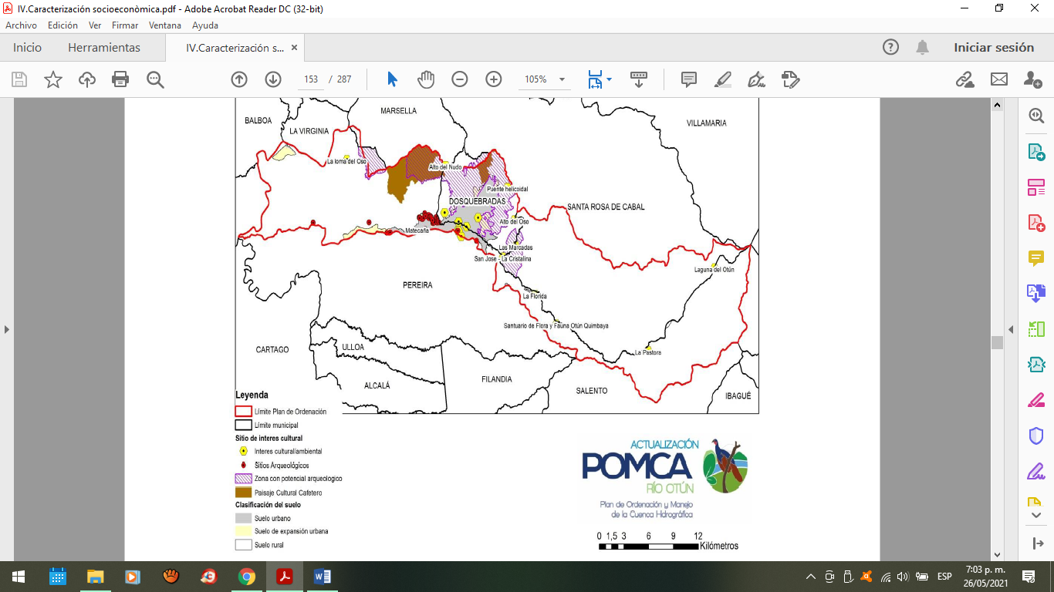

**Mapa 15. Cultural de la cuenca del río Otún**

El mapa muestra los demás sitios de interés desde el patrimonio cultural que se evidencian desde el documento del paisaje cultural cafetero, y los sitios descritos por la comunidad en los espacios de participación.

#### Ecoturismo

El ecoturismo se desarrolla de manera dirigida en el área protegida, la cual dispone de senderos y caminos antiguos que comunican con el Parque Nacional Natural Los Nevados.

**Tabla N° xxx.** Infraestructura turística que existe en el PRN Ucumari.

|  |  |  |  |  |  |  |  |
| --- | --- | --- | --- | --- | --- | --- | --- |
| **Nombre** | **Especialidad del sendero** | **Longitud (Km)** | **Grado de dificultad** | **Señalización** | **Estado del Sendero** | **Guión de Interpretación** | **Análisis capacidad de carga** |
| Sendero Los Chorros | Las Cascadas Pastora y Santa Lucia | 1.32 | Bajo | Regular | Óptimo | Si | Si |
| Sendero del Rio | El rio Otún – cuenca hidrográfica | 1 |  | Regular | No funciona | Si | No |
| Sendero Cedral – Pastora | Caminata, aves, ecosistema andino | 6 | Medio | Buena | Bueno | No | Si |
| Sendero Peña Bonita | Caminata, aves, rio Otún | 2 | Medio | No | Óptimo | No | No |
| Sendero Cascada Frailes | Cascada, caminata, observación de aves | 2 | Medio | No | Regular | No | No |

**Tabla 27. Infraestructura turística del PNR Ucumarí**

**Fuente:** Elaboración propia.

El Parque Natural Regional Ucumarí posee un centro de visitantes ubicado en la vereda La Pastora con capacidad para 26 personas. Este fue adecuado por la Carder en 1985 y desde entonces presta el servicio de alojamiento y alimentación para turistas. Aunque el centro de visitantes fue restaurado, aún conserva la arquitectura típica de las cabañas de esta zona, en madera y otros materiales propios de climas muy fríos y con alta pluviosidad. También en el área protegida hay zona de camping con capacidad para 40 personas y servicio de baño.

**Tabla N° xx.** Recursos turísticos en el PRN Ucumari.

|  |  |
| --- | --- |
| **Nombre** | **Descripción** |
| Peña Bonita | Ubicada en el límite del parque Ucumarí con el Parque Los Nevados. Esta gran roca a orillas del río Otún es un atractivo para los visitantes. |
| La cascada Viera | Ubicada en el predio Ceylán. |
| Cascada los Chorros | Estas cascadas La Pastora y Santa Lucia albergan una gran riqueza biológica propia del bosque andino, el cual se encuentra en excelente estado de conservación. |
| Camino real | Antiguo camino de arriería que comunica desde hace varios siglos con los departamentos de Quindío, Tolima y Caldas, muy importante dentro del proceso de colonización del Eje Cafetero, igualmente se reconoce como valor de conservación dentro del Plan de Manejo. |

**Tabla 28. Recursos turísticos en el PNR Ucumarí**

**Fuente:** Elaboración propia.

## 1.7. Inversiones

La gestión que se realiza en el Parque Natural Regional Ucumari, por parte de la CARDER, se orienta a través de cinco líneas temáticas: Educación y cultura ambiental, ecoturismo, sistemas productivos sostenibles, ordenamiento territorial y efectividad de manejo; éstas se implementan a través del plan operativo anual, como parte del componente estratégico que tiene el plan de manejo del área protegida.

**Grafico 7. Implementación de recursos CARDER a través del Plan Operativo Anual**

**Fuente:** SIAE, CARDER, 2019.

Con relación a otras inversiones por parte de la CARDER, se realizó la instalación de la energía solar y ejecución de acciones de vigilancia y control, a través de un guardabosque. Por otro lado, se resalta la articulación con otras Entidades para la gestión del área protegida a través del Convenio con Aguas y Aguas de Pereira, CARDER, WWF, Alcaldía de Pereira y Parques Nacionales Naturales de Colombia.

|  |  |  |  |  |
| --- | --- | --- | --- | --- |
| **Año** | **Otros programas conservación de la CARDER** | | | **Total** |
| **Convenio Aguas y Aguas - CARDER - Parques Nacionales** | **Energía alternativa** | **Guardabosques** |
| 2010 |  |  | 7.700.000 | 7.700.000 |
| 2011 |  |  | 6.160.000 | 6.160.000 |
| 2012 |  |  | 6.930.000 | 6.930.000 |
| 2013 |  |  | 0 | 0 |
| 2014 |  |  | 9.900.000 | 9.900.000 |
| 2015 |  |  | 10.000.000 | 10.000.000 |
| 2016 | 60.688.835 |  | 12.100.000 | 72.788.835 |
| 2017 |  | 78.588.311 | 35.428.000 | 114.016.311 |
| 2018 |  |  | 19.660.000 | 19.660.000 |
| 2019 |  |  | 15.300.000 | 15.300.000 |
| **Total** | 60.688.835 | 78.588.311 | 123.178.000 | 262.455.146 |

**Tabla 29. Inversiones de entidades diferentes a CARDER y de otros programas de conservación**

**Fuente:** SIAE, CARDER, 2019.

## 1.8. Presiones.

Las presiones son procesos, actividades o eventos naturales o antrópicos, que generan un impacto perjudicial en la salud o integridad de un área protegida, afectando los atributos que permiten que un ecosistema o una especie cumplan su función, y por ende disminuye su viabilidad en el tiempo. (Granizo, Tarsicio *et al.,* 2006).

Las presiones son mejor entendidas cuando se analizan junto a la fuente que las causan, lo cual provee mejor información, para identificar donde se requieren acciones de conservación de manera estratégica y donde serán más efectivas implementarlas. (Granizo, Tarsicio *et al.,* 2006).

**Grafica N° xx.** Presiones identificadas en el Parque Regional Natural Ucumarí.

**Grafico 8. Presiones identificadas en el PNR Ucumarí**

**Fuente:** Elaboración propia. Metodología WWF, 2000.

|  |  |
| --- | --- |
| **Descripción de la Presión** | **Fuente que la genera** |
| ***Crecientes súbitas en las Quebradas del Sendero:*** Las Quebradas Ceilán 1 y 2 y los Chorros que se encuentran en los senderos del área protegida, constantemente se crecen de manera súbita, lo cual hace que los turistas no puedan transitar o se genere un riesgo para su paso. De igual manera el puente sobre el río Otún presenta debilitamiento, ya que este ha cambiado su rumbo y está afectando una de las vigas. |  |
| ***Campamentos sin autorización en temporada alta:***En el área de los chorros y zona aledaña a la cabaña de la Pastora en temporada alta constantemente se encuentran personas que acampan sin autorización. Esto se realiza principalmente por parte de grupos que van de tránsito hacia el PNN Nevados. | Turismo no regulado |
| ***Mal manejo de basuras por parte de visitantes:***En el sector del Cedral, los turistas dejan basura, la cual se acumula allí, se ha convertido en una bodega de residuos que genera contaminación y proliferación de plagas. Se propone realizar una caseta de disposición de basura. También se platea que no hay apropiación por parte de los habitantes de la casa del Cedral por apoyar el manejo y organización del sector el Cedral. | Turismo no regulado |
| ***Ingreso de ganado al área protegida:*** El predio el Ceilán el ganado se pasa continuamente para el área protegida. Se han arreglado los cercos, pero continuamente aparece cortado el alambre. | Poco interés en la conservación del área protegida |

**Tabla 30. Caracterización y fuente de las presiones en el PNR Ucumarí**

**Fuente:** Elaboración propia.

## 1.9. Evaluación de la efectividad del manejo

Para fortalecer la planeación, gestión y evaluación de las áreas protegidas de carácter regional, fue desarrollada la metodología “Efectividad del Manejo para las Áreas Protegidas - EMAP”. El propósito de este análisis de efectividad a nivel de sitio es conocer el nivel de cumplimiento de los objetivos de conservación del área protegida en su contexto regional. Dicha metodología está diseñada desde una perspectiva crítica que pretende, a partir de un ejercicio documentado y de reflexión colectiva, comprender la situación actual de manejo de un área protegida y orientarla hacia una situación deseada de manejo (Barrero, Niño, Ramírez y Anaya, 2020).

EMAP está constituido por seis (6) ejes temáticos que aplican a todas las categorías de manejo de carácter público: logros, contexto, planeación y seguimiento, gobernanza, recursos y sistemas productivos sostenibles, los cuáles a su vez se asocian 31 elementos de análisis, que contiene unos niveles situacionales de manejo que oscilan entre uno (1) a cuatro (4), en donde uno (1) y dos (2), corresponde a una situación de manejo en estado de debilidad, tres (3), una situación intermedia y cuatro (4) una situación de fortaleza. El último eje temático, dado que está enfocado en el uso sostenible del área protegida, no aplica en esos términos para los Parques Naturales Regionales; no obstante, se debe analizar el grado de desarrollo de la actividad ecoturística como una medida que contribuye a la conservación y a la generación de beneficios a las comunidades, como parte del análisis del eje logro.

Los resultados de la calificación de los ejes temáticos se ponderan en una relación porcentual, donde las áreas en situación de fortaleza corresponden a aquellas en que el índice de efectividad del manejo es >69%; en estado intermedio, se ubican las áreas con un índice mayor que el 50 y <=69% y en estado de debilidad, áreas cuyo índice es <=50.

#### Resultados del Índice de Efectividad del Manejo

Para el PNR Ucumari se realizó la aplicación de la herramienta para el año 2019, vinculando los actores institucionales y sociales relacionados con el manejo del área protegida, identificando los siguientes resultados:

**Grafico 9. Resultados del Índice de Efectividad de Manejo PNR Ucumarí**

El área protegida presenta un nivel de avance en su efectividad de manejo del 90% y un 10% pendiente para fortalecer su manejo, especialmente en los ejes temáticos que tienen menor porcentaje en su nivel de avance.

**Grafico 10. Resultados del avance en la Efectividad del manejo por Eje Temático**

*La categoría de Parque Natural Regional no considera dentro del uso del suelo los *sistemas productivos sostenibles*, por tal razón este eje temático no se evalúa.

*Logros,* bajo este eje de análisis, el área protegida considera cuatro aspectos: salud del área protegida, adaptación frente al clima cambiante, valores culturales asociados a los objetivos de conservación (en el caso que aplique) y beneficios asociados a las contribuciones de la naturaleza. El nivel de avance esta dado en un 88%, ya que es necesario identificar e integrar en la planeación del manejo información relacionada con los valores culturales del área protegida. Por otro lado, el eje temático relacionado con la salud del área, dispone de información especialmente de coberturas, es necesario actualizar ejercicios de integridad.

**Grafica N° XXX.** Resultados del eje temático: logros.

**Grafico 11. Resultados del Eje Temático: Logros**

*Contexto,* El análisis de este eje, se enfoca en: oportunidades en el territorio para la gestión, claridad en la propiedad de la tierra, conflictos socio-ambientales y presiones y amenazas.

Respecto al primer elemento, el PNR Ucumari, aprovecha las oportunidades que se tiene en el contexto territorial para la conectividad con otras figuras de conservación como el PNN Nevados, el SFF Otún Quimbaya, El DCS Barbas Bremen y otras áreas de conservación en el departamento del Quindío. Con relación a los conflictos socio-ambientales, se identifica el predio El Ceilán como privado, con el cual es necesario hacer acuerdos de conservación.

**Grafica N° XXX.** Resultados del eje temático: Contexto.

**Grafico 12. Resultados del Eje Temático: Contexto**

El eje temático planeación y seguimiento, analiza nueve (9) aspectos, entre los que se encuentran: 1) Coherencia en el diseño del área protegida, 2) límites, 3) implementación del plan de manejo, 4) articulación con áreas del SINAP y/o otras áreas de importancia para la conservación, 5) cumplimiento de la zonificación de manejo, 6) articulación de la gestión con los planes de ordenamiento territorial, 7) manejo y uso del conocimiento, 8) implementación de las líneas de gestión y 9) evaluación, seguimiento y retroalimentación a la planeación del manejo.

**Grafico 13. Resultados del Eje Temático: Planeación, seguimiento y evaluación**

Los aspectos que se encuentran en este eje presentan la mayoría una situación de fortaleza.

El eje de recursos incluye tres (3) aspectos: Sostenibilidad financiera, talento humano y equipo e infraestructura. Se dispone de pocos equipos y herramientas requeridos para la gestión, es prioritario elaborar un plan de adquisiciones, donde se identifiquen los equipos y la infraestructura requerida y un plan de sostenibilidad financiera.

**Grafico 14. Resultados del Eje Temático: Gestión de los recursos físicos, financieros y humanos**

El análisis de la gobernanza contempla: legitimidad de las instancias para la participación y coordinación en la gestión del área, articulación entre la autoridad ambiental y la tradicional, la cualificación de actores estratégicos, el manejo de conflictos, la incidencia del riesgo público en la gestión y la inclusión de elementos intergeneracionales/género para la gestión del área protegida.

**Grafico 15. Resultados del Eje Temático: Gobernanza**

En el PNR Ucumari, posee instancias y participación para la gobernanza, pero es necesario fortalecer este proceso y fomentar la inclusión de elementos intergeneracionales en la gestión.

DCS Alto del Nudo, existen instancias para la participación y gestión, las cual están en proceso de consolidarse de manera legítima en el territorio y se avanza en la definición de estrategias para incluir elementos intergeneracionales y/o de género para mejorar la gobernanza del área protegida. El manejo de conflictos se encuentra en estado de debilidad, ya que es necesario identificarlos y definir estrategias para el manejo.

## 1.10. Síntesis Diagnóstico.

La síntesis diagnostica propone reflejar el estado actual del área protegida y expone cuál es su contexto, su problemática y fortalezas, así como los retos que se propone asumir en los cinco años de vigencia del plan de manejo, identificando de manera general las principales situaciones o prioridades de manejo, que posteriormente se convierten en estrategias para la gestión. Este ejercicio se realizó en mesas de trabajo con la participación de actores sociales, comunitarios e institucionales, donde se identificó principalmente las debilidades – fortalezas – amenazas - oportunidades del área protegida en tres componentes: Gestión, conservación y gobernanza.

|  |  |  |
| --- | --- | --- |
| **Aspecto** | **Debilidades** | **Fortalezas/Oportunidades** |
| Gestión | -No hay una estrategia para generar procesos de apropiación social del conocimiento a partir de las investigaciones realizadas en el PNR Ucumari.  -Dar a conocer el portafolio de investigaciones del AP e involucrar en su ejecución las instituciones educativas de la cuenca.  -Fortalecer el reconocimiento del área protegida y su función en los procesos de conservación, ya que se desaparece como PNR Ucumarí y solo se termina reconociendo “La Pastora”, como centro de visitantes.  -Requiere un centro de disposición de residuos sólidos en el Cedral y la adecuación de los baños con manejo permanente  -Es indispensable mejorar la infraestructura turística del Parque (senderos, señalización y zona de camping).  -Definir una estrategia de educación ambiental que acerque el AP a la comunidad.  -Turismo no regulado. No hay control continuo. No hay reglamentación clara por parte de la CARDER.  -Fortalecer los procesos de interpretación ambiental con la comunidad para atender el turismo en el AP.  -Definir una estrategia de comunicación permanente que permita generar apropiación y posicionamiento. | -Ejecución de puntos de información y/o control de ingreso a la cuenca con articulación interinstitucional.  -Diferentes estrategias de educación ambiental se implementan en la cuenca del Río Otún.  -Se avanza en la gestión de un decreto regulatorio de la vía La Florida – El Cedral y un puesto de policía permanente.  -El acuerdo 021/2020: Plan Maestro de Aseguramiento Hídrico de Pereira, gestionado por la alcaldía de Pereira es un instrumento para la gestión.  - Participación del área de educación y cultural ambiental de la CARDER en el control de ingreso al AP. |
| Conservación | -Proponer un ejercicio de capacidad de carga de la carretera La Florida – El Cedral.  -No hay ejercicio para posicionar en los sectores productivos de la ciudad y la comunidad en general, los beneficios que generan las áreas protegidas y por lo tanto procesos de compensación.  -Articular los instrumentos de planificación que existen en la cuneca del Río Otún al proceso de ordenamiento territorial en el municipio de Santa Rosa.  -Promover investigaciones relacionadas con procesos de regulación de la cuenca, ecosistemas, beneficios y aportes generados al desarrollo de la cuenca y la región. | --El área protegida se encuentra en un contexto regional de áreas protegidas, que consolidan una matriz de conservación en el territorio. |
| Gobernanza | -Es necesario posicionar y articular el área protegida, especialmente como parte del territorio del municipio de Santa Rosa de Cabal y con los sectores productivos de la región.  -Fortalecer una estrategia de participación social en la gestión del PNR Ucumari.  -Recuperar el posicionamiento del PNR Ucumari y la CARDER en la cuenca del río Otún y especialmente en la comunidad y las instituciones educativas en el Corregimiento de La Florida.  - Necesidad de articular la planeación del área protegida con los demás instrumentos de planificación y realizar estrategias conjuntas (Parques Nacionales Naturales, CARDER, Aguas y Aguas, ONGs, entre otros). | -Existe un conjunto de instituciones implementando acciones de conservación en la cuenca.  -Existen instancias de participación como: acuerdo de cuencas, COCAO, Comité Técnico Interinstitucional para el manejo de la cuenca del Río Otún. |

Situaciones de Manejo:

* Definir una estrategia para la apropiación social del conocimiento a partir de las investigaciones realizadas en el PNR Ucumari y consolidar dicha estrategia como eje trasversal de la educación ambiental en la cuenca alta del Río Otún.
* Gobernanza ambiental que permita posicionar el área protegida en la comunidad, las instituciones, los sectores productivos y generar articulación en la gestión conjunta por la conservación de la cuenca del río Otún.
* Articular la gestión del PNR Ucumari, a la matriz de conservación en la cual se encuentra inmersa el área protegida en el contexto territorial y a los respectivos instrumentos de planificación y gestión que existen en la cuenca del río Otún.
* Continuar fortaleciendo el programa de puntos de información y/o vigilancia y control para el PNR Ucumari en articulación con Parques Nacionales y Aguas y Aguas de Pereira.
* Diseño de estrategias para mejorar la calidad ambiental en el área protegida especialmente con relación a la disposición de residuos sólidos en el Cedral y la infraestructura de baños para atender visitantes que transitan en esta parte de la Cuenca.
* Posicionar en los diferentes sectores, las contribuciones de la naturaleza o beneficios que generan las áreas protegidas que se encuentran en la cuenca del río Otún, con el objetivo de gestionar proceso de compensación.
* Diseño del producto turístico como estrategia de conservación para el área protegida y articularlo al plan de ordenamiento eco turístico de la cuenca del río Otún.

## 1.11. Bibliografía

***Ayala, S. C., Harris, D., y Williams, E. E***. (1983). New or problematic Anolis from Colombia: Anolis calimae, new species, from the cloud forest of western Colombia. Museum of Comparative Zoology.

***Calderón Sáenz, E.*** (2006). Libro Rojo de Plantas de Colombia. Volumen 6, Orquídeas, Primera Parte. Serie Libros Rojos de Especies Amenazadas de Colombia. Bogotá, Colombia. Instituto Alexander Von Humboldt – Ministerio de Ambiente, Vivienda y Desarrollo Territorial.

***Cárdenas L., D. y Salinas, N. R***. (2007). Libro Rojo de plantas de Colombia. Volumen 4. Especies maderables amenazadas: Primera parte.

***Carranza J, Castaño J, (***2015).Campoalegre. Biodiversidad en un paisaje rural Andino de Risaralda.

**Carranza Quiceno, J.** *(2015).* La vegetación y la flora de Campoalegre.

***Carranza Quiceno, J. y Henao, J.*** (2015). Las Aves de Campoalegre.

***Castaño, J. H., Torres, D. A., Rojas, V., Saavedra Rodríguez, C. A. y Pérez Torres, J.*** (2017). Mamíferos del departamento de Risaralda, Colombia.

***Corporación Autónoma Regional de Risaralda (CARDER) y Consorcio ECONACE.*** (2015). Actualización de cobertura y usos de la tierra y de ecosistemas estratégicos del departamento de Risaralda a escala 1:25 000 en la zona rural a partir de la interpretación de imágenes de satélite para el apoyo de las actividades de planificación y ordenamiento territorial. Informe Mapa de Ecosistemas. Pereira, Risaralda, Colombia. Contrato 470 de 2015.

***Corporación autónoma Regional de Risaralda (CARDER) y Universidad Tecnológica de Pereira (UTP***). (2019). Vacíos de información en los inventarios de inventarios de biodiversidad del Sistema Regional de áreas protegidas del Eje Cafetero SIRAP EC. Proyecto "Apoyo en la implementación del Plan de Investigaciones del SIRAP Eje Cafetero en el marco del Nodo de e Innovación en Biodiversidad" CONVENIO 293 DE 2019 CARDER – UTP.

***Corporación autónoma Regional de Risaralda (CARDER).*** (2019). *Libro de Aves de Risaralda*. Sistema Departamental de Áreas Protegidas de Risaralda (SIDAP, Risaralda).

***Etter, Andrade A, Saavedar K., Amaya P y Arevalo,*** (2017). Estado de los Ecosistemas Colombianos: Una aplicación de la metodología de Lista Roja de Ecosistemas.

***Galeano, G., Bernal, R., Calderón, E., García, N., Cogollo, A., y Idárraga, A***. (2005). *Libro rojo de plantas de Colombia, Vol. 2: Palmas, frailejones, y zamias.*

***García Quintero, S., Zuleta Marín, J. A. y Agudelo Zapata, F. A. (2019).*** Actualización de inventarios de biodiversidad del Municipio de Apia, Risaralda, Colombia. Organización Vida Silvestre. Alcaldía Municipal de Apia.

***Girón, J.,* (2014).** Libro rojo de aves de Colombia, Volumen I: bosques húmedos de los Andes y la costa Pacífica. Editorial Pontificia Universidad Javeriana.

***IDEAM, (***2010). Leyenda Nacional de Cobertura de la Tierra. Metodología Corine Land Cover adaptada para Colombia Escala 1:1000.000. Bogotá. D.C.

***Londoño E, Roa Cubillos M M***, (2018). Aves de Risaralda. v2.0. Corporación Autónoma Regional de Risaralda - CARDER. Dataset/Checklist. <http://doi.org/10.15472/u6spz5>

***Mantilla, J. C***. (2019). Pelos, Plumas y escamas en las cuencas bajas de los ríos Cestillal y Barbas. Corporación autónoma Regional de Risaralda (CARDER). Chinampa y Unisarc, 2019.

***Ministerio de Ambiente y Desarrollo Sostenible (MADS).*** (2015). Plan de conservación, manejo y uso sostenible de las palmas de Colombia. Textos: Galeano G., R. Bernal, Y. Figueroa Cardozo. Ministerio de Ambiente y Desarrollo Sostenible - Universidad Nacional deColombia, Bogotá. 134 pp.

***Ministerio de Ambiente y Desarrollo Sostenible (MADS).*** (2018). Lista de especies silvestres amenazadas de la diversidad biológica continental y marino-costera de Colombia. Resolución 1912 de 2017 expedida por el Ministerio de Ambiente y Desarrollo Sostenible. Ministerio de Ambiente y Desarrollo Sostenible.

***Ministerio de Ambiente y Desarrollo Sostenible,* (2018).** Lista de especies silvestres amenazadas de la diversidad biológica continental y marino-costera de Colombia - Resolución 1912 de 2017 expedida por el Ministerio de Ambiente y Desarrollo Sostenible. v2.3. Ministerio de Ambiente y Desarrollo Sostenible.

***Organización Ambiental Vida Silvestre,*** (2019). Actualización de inventarios de biodiversidad del municipio de Apia, Risaralda.

***Rengifo, J., José Purroy, F., & Rengifo, M. Y***. (2019). Importancia del género Anolis (Lacertilia: Dactyloidae), como indicadores del estado del hábitat, en bosque pluvial tropical del Chocó. *Revista Colombiana de Ciencia Animal-RECIA*, *11*(1).

***Renjifo, L. M., Gómez, M. F., Velásquez Tibatá, J., Amaya Villarreal, A. M., Kattan, G. H., Amaya***

***Espinel, J. D., y Burbano Girón, J.*** (2014). *Libro rojo de aves de Colombia, Volumen I: bosques húmedos de los Andes y la costa Pacífica.* Editorial Pontificia Universidad Javeriana e Instituto Alexander von Humboldt. Bogotá D.C., Colombia.

***Serna, G. (2018).*** Plan de Manejo del Santuario Flora y Fauna Otún Quimbaya. Parques Nacionales Naturales de Colombia.

***Sistema de Información en Biodiversidad (SIB Colombia).*** (2019). Portal de datos del Sistema de Información sobre Biodiversidad de Colombia.

***Unión Internacional para la Conservación de la Naturaleza (UICN).*** (2020). *La Lista Roja de especies amenazadas de la UICN. Versión 2020-1*. En: <https://www.iucnredlist.org>.

***Universidad Nacional de Colombia,*** (2013). Informe Salida de campo Ecosistemas y Sociedad,

***Walker H,*** Ricardo. (2010). Informe de Actividades. Programa Paisajes de Conservación.

***Wildlife Conservation Society (WCS), Sirap, Eje Cafetero, CARDER, (***2018). Informe Final contrato 366 de 2018.

***World Wildlife Fund (WWF), Wildlife Conservation Society (WCS), CARDER,*** (*2008).* Convenio 50 de 2007. Mapa de Ecosistemas Estratégicos Departamento de Risaralda, escala 1:25.000.

***World Wildlife Fund (WWF), Wildlife Conservation Society (WCS), Sirap, Eje Cafetero***, (2013). Clasificación de Ecosistemas Naturales Terrestres del Eje Cafetero. Análisis de Representatividad del Sistema Regional de Áreas Protegidas.

1. <http://abc.finkeros.com/extensiones-de-las-uaf-en-la-regional-del-antiguo-caldas/> Página WEB consultada el 3 de mayo de 2021.
2. Taller con participación de organizaciones de la sociedad civil y demás actores priorizados de las áreas protegidas Risaralda (PNR Ucumari )
3. Estimación de las reservas actuales (2010) de carbono almacenadas en la biomasa aérea en bosques naturales de Colombia. Estratificación, alometría y métodos analíticos. Instituto de Hidrología, Meteorología, y Estudios Ambientales -IDEAM-. Bogotá D.C.